PLATAFORMA DE STREAMING DE VIDEO

Estudiantes.
Juan David Martínez Cárdenas
Cristian David Rueda Toloza

Docente:
Eliecer Montero Ojeda

Asignatura:
Patrones de Software

Grupo: A194

Unidades Tecnológicas de Santander
Facultad de Ciencias Naturales e Ingenierías
Ingeniería en Sistemas
Bucaramanga
2026
PLATAFORMA DE STREAMING DE VIDEO
¿Qué se entiende por una app de streaming de video?
Una app streaming es una plataforma donde podemos buscar, consultar y reproducir contenido de video en Internet sin necesidad de descargar el archivo antes de verlo. El sistema administra usuarios, contenido, suscripciones y reproducción, y puede adaptar la calidad del video según las condiciones de conexión del usuario.
Nuestro proyecto busca desarrollar una versión básica de una app de streaming similar a servicios como Netflix o algunas otras, pero con un alcance controlado que permita demostrar los principales procesos de este tipo de sistemas.
¿Qué es una plataforma de streaming de video?
Una plataforma de streaming de video es una aplicación o sistema distribuido que permite buscar, gestionar y consumir material audiovisual (como películas, series, documentales o transmisiones en vivo) a través de Internet en tiempo real, sin la necesidad de descargar los archivos previamente en el dispositivo. Detrás de esa experiencia simple ("dar play y ver"), el sistema tiene que resolver varios problemas a la vez: quién es el usuario y qué puede ver, qué contenido existe y cómo está organizado, en qué calidad entregarlo, y cómo proteger ese contenido de accesos no autorizados.
¿Qué necesidad cumple?
- Gestión de usuarios, contenido y suscripciones: Necesidad de organizar quién puede acceder a qué: administrar cuentas, roles, catálogo de películas/series con sus metadatos, y controlar qué plan de suscripción da acceso a qué contenido.
- Sistema de recomendación: Necesidad de ayudar al usuario a decidir qué ver en medio de un catálogo grande, basándose en su historial y preferencias.
- Protección del Contenido y Seguridad de Negocio: Garantiza a los creadores y a la plataforma que la distribución del contenido esté resguardada bajo licencias, autenticación estricta y esquemas de validación/DRM que restringen la reproducción no autorizada.
- Flexibilidad Comercial y Monetización: Satisface la diversidad de necesidades y presupuesto de los usuarios ofreciendo diferentes niveles de suscripción o planes (con variaciones en calidad, límites de pantallas simultáneas o funciones avanzadas), gestionados mediante fábricas de suscripciones y control de accesos.
Objetivo general del proyecto
Desarrollar una app de streaming de video que permita gestionar usuarios, contenido y suscripciones, ofrecer recomendaciones, reproducir videos en diferentes calidades y aplicar mecanismos básicos de control de acceso al contenido, utilizando una arquitectura de microservicios con principios de arquitectura hexagonal.
Objetivos específicos del proyecto

- Implementar el subservicio de gestión de usuarios, contenido y suscripciones para administrar la autenticación, roles, catálogo de películas/series con sus metadatos y el control de acceso a través de distintos planes de suscripción (Free, Básico, Premium y Familiar).
- Implementar los componentes del backend y la lógica de negocio de los subservicios para garantizar la administración de suscripciones, la generación de recomendaciones dinámicas, la adaptación de flujo de video (360p, 720p, 1080p) y el control de licencias DRM.
- Integrar los 4 subservicios principales de la plataforma mediante APIs o servicios de mensajería, asegurando la comunicación desacoplada y la correcta sincronización de perfiles, permisos y manifiestos de reproducción.
- Validar y evaluar la plataforma mediante pruebas de integración y técnica, verificando el correcto funcionamiento de los patrones aplicados, la conmutación adaptativa de calidad de video y el cumplimiento de las restricciones de acceso por tipo de plan.
Subservicios Principales De La Plataforma Con Sus Objetivo Específico.
- Gestión de contenido, usuarios y suscripciones
El responsable de administrar los usuarios, sus datos básicos, roles y permisos. También permitirá registrar películas o series, categorías, géneros, descripciones y otros metadatos. El módulo de suscripciones controlará los planes disponibles y determinará qué contenido puede consumir cada usuario.
- Sistema de recomendación de contenido
Analizará información básica como el historial de reproducción, géneros favoritos y contenido visto para generar recomendaciones. Para el proyecto académico se puede implementar inicialmente un sistema basado en reglas o preferencias, sin necesidad de utilizar inteligencia artificial avanzada.
- Streaming adaptativo a múltiples calidades
Permitirá disponer de un mismo video en diferentes calidades, por ejemplo 360p, 720p y 1080p. El reproductor podrá seleccionar o cambiar la calidad de acuerdo con la conexión y disponibilidad. El objetivo es demostrar el funcionamiento del streaming adaptativo, no construir una infraestructura comercial de distribución de video.
- Gestión de derechos digitales (DRM)
Controlará el acceso al contenido protegido. En el prototipo académico se puede simular este mecanismo mediante autorización, permisos, tokens y validación de la suscripción antes de permitir la reproducción. No se pretende implementar un DRM comercial completo como Widevine o PlayReady.
Implementación de patrones GoF
El proyecto debe implementar como mínimo 12 patrones GoF, distribuidos entre las tres categorías. Se propone utilizar los siguientes:
Categoría | Patrones | Posible aplicación
Creacionales | Singleton | Gestión de una única conexión centralizada al pool de PostgreSQL, reutilizada por los repositorios y controladores del backend.
Creacionales | Factory Method | "Centralización de la creación de los distintos planes de suscripción (Free, Básico, Premium, Familiar) al registrar o cambiar de plan.
Creacionales | Abstract Factory | Creación de familias de componentes de protección DRM y marcas de agua personalizadas (Free, Básico, Premium, Familiar) según el plan.
Creacionales | Builder | Construcción dinámica y paso a paso de los manifiestos de reproducción adaptativa (listas de reproducción HLS/DASH con variantes 360p, 720p, 1080p).
Creacionales | Prototype | Clonación de perfiles base de usuario para precargar configuraciones predeterminadas e historial inicial en el subservicio de recomendación.

Patron Singleton

¿Qué es el patrón singleton?

El Patrón Singleton es un patrón de diseño de tipo creacional que busca asegurar que una clase pueda generar una sola instancia durante la ejecución de una aplicación. Además, permite acceder a dicha instancia desde cualquier parte del programa mediante un punto de acceso centralizado.

- ¿Para qué sirve?
El patrón Singleton se utiliza principalmente para administrar de manera eficiente recursos compartidos que requieren un alto costo de creación, como las conexiones a una base de datos o los archivos de configuración centralizados. En una aplicación web, crear y cerrar una conexión con la base de datos para cada consulta puede generar un consumo innecesario de recursos del sistema, como memoria, CPU y sockets.
Por esta razón, mediante el uso de Singleton se puede mantener una única conexión o instancia disponible, permitiendo que diferentes componentes de la aplicación, como repositorios, servicios y controladores, la reutilicen cuando sea necesario. De esta manera, se reducen las conexiones innecesarias y se ayuda a evitar una sobrecarga o agotamiento del grupo de conexiones disponible en el servidor PostgreSQL.

Implementation Del Patron Singleton En El Proyecto.
El patrón Singleton se implementa en la conexión a la base de datos porque permite mantener una única instancia del pool de conexiones a PostgreSQL durante toda la ejecución del backend, evitando abrir una conexión nueva por cada petición. Esto reduce el consumo de recursos (memoria, CPU, sockets) y evita agotar el límite de conexiones que soporta el servidor de base de datos.
¿Por qué se usó Singleton en la conexión a la base de datos?
Se eligió Singleton porque la conexión a PostgreSQL es un recurso costoso de crear y limitado en cantidad (el servidor solo admite un número finito de conexiones simultáneas). En el proyecto, múltiples rutas de index.js (login, registro, cambio de plan, consulta de planes) necesitan hablar con la base de datos constantemente. Si cada una abriera su propia conexión, se desperdiciarían recursos (memoria, CPU, sockets) y se correría el riesgo de agotar el pool disponible en PostgreSQL
Por qué se decidió usar Singleton justo en esa parte: porque es exactamente el escenario clásico donde este patrón aporta valor un recurso compartido, costoso, que debe existir una sola vez durante toda la vida de la aplicación y ser accesible desde cualquier módulo sin tener que pasarlo manualmente de función en función. DatabaseSingleton congela esa única instancia del Pool y la reutiliza cada vez que el backend necesita ejecutar una consulta.
Cómo Se Usa El Singleton En La Base De Datos
En backend/db/DatabaseSingleton.js tienes una clase que:
- Al arrancar el backend, crea un solo Pool de conexiones a PostgreSQL (usando las credenciales del .env).
- Guarda esa instancia en una variable estática de la propia clase.
- Cada vez que algún archivo del proyecto hace import db from './db/DatabaseSingleton.js', no se crea un pool nuevo — se le entrega siempre el mismo objeto que ya existía.
En la práctica, eso significa: cuando llega una petición a POST /api/login, a POST /api/register, a PUT /api/usuarios/:id/plan, o a GET /api/planes, todas esas rutas dentro de index.js importan el mismo db y ejecutan sus SELECT/INSERT/UPDATE sobre ese único pool compartido. Ninguna ruta abre su propia conexión aparte — todas reutilizan la misma. Por eso, cuando probamos esto en consola, el mensaje ⚡ Conexión establecida mediante Singleton solo aparece cuando el pool abre una conexión física real, no una vez por cada request.

- Diagrama UML.
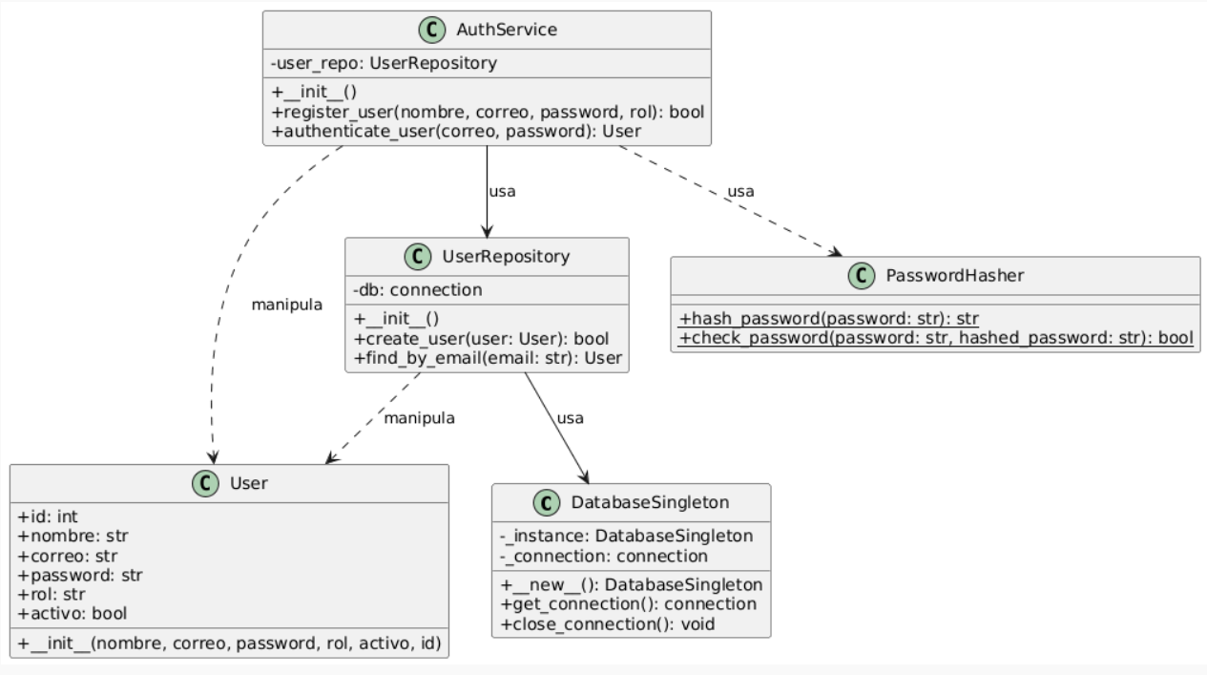
El diagrama UML ilustra una arquitectura en capas diseñada bajo una clara separación de responsabilidades, donde la persistencia y la estructura de los datos están fuertemente definidas. En la base se encuentra la clase DatabaseSingleton, encargada de gestionar una conexión única y centralizada a la base de datos PostgreSQL mediante el patrón Singleton. Por encima de ella, la capa de repositorio está representada por UserRepository, la cual utiliza la conexión compartida del Singleton para ejecutar operaciones SQL como la búsqueda y creación de registros, operando directamente sobre la estructura definida por la clase modelo User.
En la capa superior, AuthService orquesta la lógica de negocio central del sistema, encargándose del registro y la autenticación de los usuarios. Para lograrlo, este servicio coordina las operaciones apoyándose en UserRepository para la persistencia de la información y en PasswordHasher para el encriptado y validación de contraseñas mediante la librería bcrypt. Esta estructura modular asegura que cada componente cumpla un rol específico dentro de la aplicación, facilitando la escalabilidad, el mantenimiento y la reutilización del código.
- ¿Dónde está ubicado en tu proyecto?
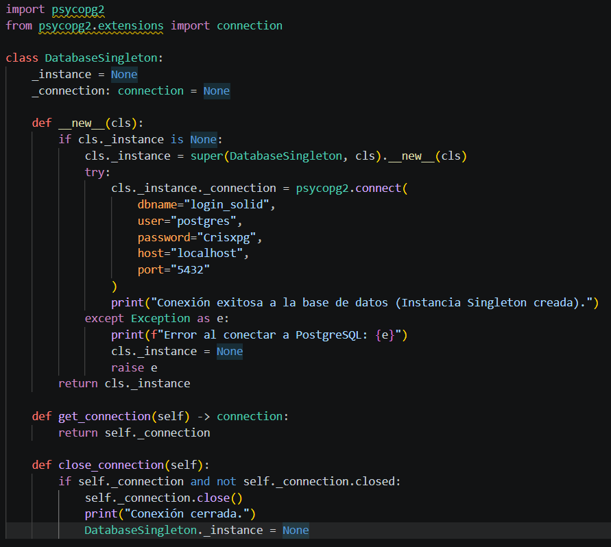
Está ubicado en la capa de datos, dentro del archivo: database/connection.py la clase que lo implementa se llama DatabaseSingleton.

- ¿Cuál es la clase?
La clase es DatabaseSingleton. Es el "molde" o la estructura definida en el código que contiene los atributos (_instance, _connection) y los métodos (__new__, get_connection, close_connection).
- ¿Cuál es la instancia?
La instancia es el objeto real guardado en la variable de clase _instance (es decir, DatabaseSingleton._instance).
- Se crea físicamente en la memoria de la máquina cuando se ejecuta la línea: cls._instance = super(DatabaseSingleton, cls).__new__(cls)
- Esa instancia contiene la conexión viva a la base de datos PostgreSQL dentro de su atributo interno _connection.
- Es Singleton porque la primera vez que llamas a DatabaseSingleton(), esa instancia se asigna a _instance. Si vuelves a llamar a DatabaseSingleton() desde cualquier otra parte del proyecto (como en UserRepository), el método __new__ detecta que _instance ya no es None y retorna exactamente esa misma instancia guardada, sin volver a crear otra
- Desde otra parte del proyecto UserRepository.
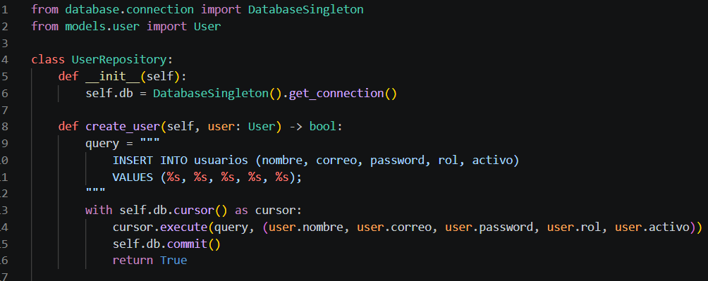
Cuando llamas a DatabaseSingleton() en tu repositorio, Python ejecuta internamente el método __new__ para verificar si ya hay una instancia de la clase guardada en la memoria. Si es la primera vez, crea la instancia y abre la conexión a PostgreSQL, pero si ya existe, bloquea la creación de copias y simplemente te devuelve la instancia previamente guardada. Una vez que el código te entrega esa única instancia, el método .get_connection() entra en acción para extraer específicamente la conexión viva a la base de datos que está almacenada en su interior. Finalmente, esa conexión extraída se guarda en la variable self.db de tu repositorio, dejándola lista para ejecutar las consultas SQL sin haber tenido que abrir una nueva conexión al servidor.

Factory Method

¿Qué es el patrón factory method?

El Factory Method (Método Fábrica) es un patrón de diseño creacional. Su función principal es definir una interfaz o clase base para crear objetos, pero delegar a las subclases la decisión de qué clase concreta instanciar. El patrón Factory Method es un patrón de diseño creacional que sirve para crear objetos sin que el código que los utiliza tenga que saber exactamente qué clase concreta se está instanciando.
¿Para qué sirve?
El patrón Factory Method sirve para desacoplar la creación de objetos de la lógica de negocio que los utiliza, encapsulando este proceso para que el código cliente interactúe con una abstracción en lugar de clases concreqtas. Al centralizar la instanciación en un solo lugar, evita la duplicación de condicionales if o switch con el operador new distribuidos por todo el sistema; así, ante la llegada de un nuevo requerimiento (como agregar un nuevo tipo de plan), basta con actualizar la fábrica y crear la nueva clase sin modificar el código preexistente, garantizando un bajo acoplamiento y facilitando la mantenibilidad del software.
Implementation Del Patron Factory Method En El Proyecto.
El patrón Factory Method se implementa en la creación de los planes de suscripción porque permite centralizar en un solo lugar la lógica de qué clase de plan instanciar (Free, Básico, Premium, Familiar), evitando repetir condicionales if/switch con new en cada parte del código que necesita crear un plan, y facilitando agregar nuevos tipos de plan sin modificar el código existente.
En mi plataforma de streaming utilizo el patrón Factory Method para centralizar la creación de las suscripciones. Cuando un usuario se registra, se le asigna inicialmente el plan Free. Posteriormente puede cambiar de suscripción, y la fábrica permite crear el objeto correspondiente al nuevo plan. Además, facilita la incorporación de nuevos tipos de suscripción sin tener que modificar la lógica principal que utiliza los planes.
¿Por qué se usó Factory Method en las suscripciones?
Se eligió Factory Method porque el proyecto maneja varios tipos de planes (Free, Básico, Premium, Familiar) que comparten la misma estructura (precio, calidad, pantallas, descargas offline) pero con valores distintos, y ese tipo se define en tiempo de ejecución según lo que el usuario elige al registrarse o al cambiar de plan. Sin este patrón, cada ruta que necesitara un plan tendría que repetir un if/switch con new FreePlan(), new BasicoPlan(), etc., regado por todo el código.
Por qué se decidió usar Factory Method justo en esa parte: Porque la lógica de negocio (registrar usuario, cambiar de plan, listar catálogo) no necesita saber cómo se construye cada plan, solo necesita pedir "dame el plan de tipo X". Centralizar esa creación en PlanFactory.crearPlan(tipo) permite que, si mañana se agrega un nuevo plan (ej. "Indivudual"), solo se cree la clase nueva y se agregue un case en la fábrica sin tocar index.js ni ninguna otra parte del sistema que ya use planes. Es la ventaja central del patron tener bajo acoplamiento entre quién usa los planes y quién los crea.

Cómo se usa el Factory en los planes
En backend/factories/ tienes:
- SubscriptionPlan.js (el molde/contrato),
- FreePlan.js, BasicoPlan.js, PremiumPlan.js, FamiliarPlan.js (los 4 planes reales, cada uno con su precio/calidad/pantallas),
- PlanFactory.js con el método crearPlan(tipo).
En la práctica, esto se usa en tres momentos exactos de tu proyecto:
- Cuando alguien se registra (POST /api/register): el usuario elige (o queda por defecto en) un tipo de plan"free". La ruta llama PlanFactory.crearPlan("free"), la fábrica hace un switch y devuelve un new FreePlan(). De ese objeto se sacan getPrecioMensual(), getCalidadMaxima(), etc., y esos valores se guardan como columnas en la fila del nuevo usuario en la tabla usuarios.
- Cuando el usuario cambia de plan desde su perfil (PUT /api/usuarios/:id/plan): pasa exactamente lo mismo pero con el nuevo tipo elegido, por ejemplo "premium" → PlanFactory.crearPlan("premium") → new PremiumPlan() → se actualizan esas mismas columnas en la base de datos.
- Cuando se pide el catálogo de precios para mostrarlo en Profile.jsx (GET /api/planes): la fábrica crea los 4 planes de una sola vez (tiposDisponibles()) y los convierte a JSON con .toJSON() para mandárselos al frontend y pintar las tarjetas de planes.
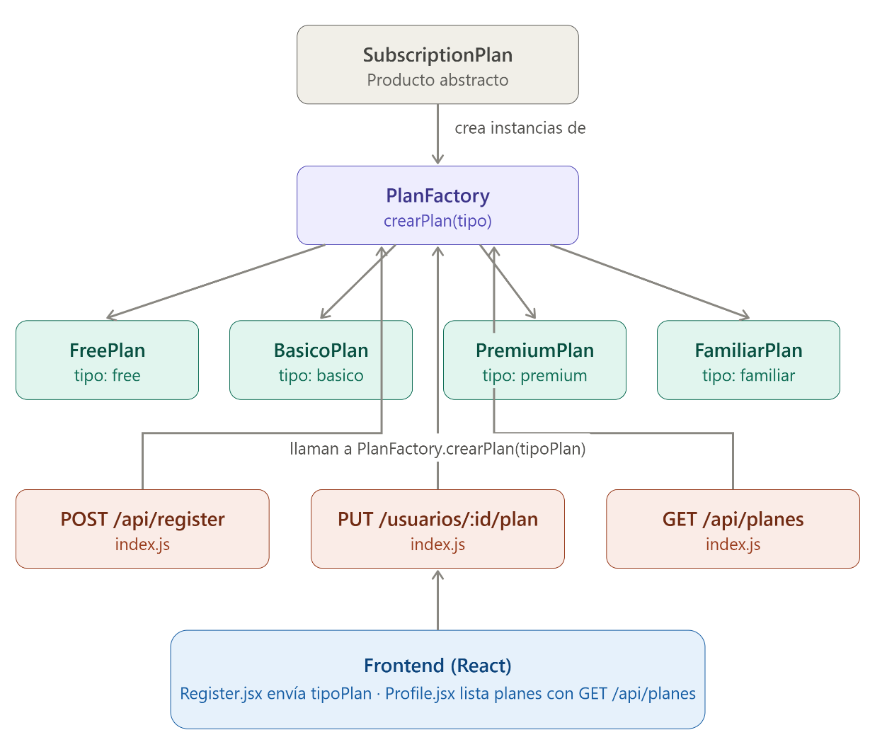
Diagrama Del Patrón Factory Method.

Como funciona el patron factory method.
- Producto abstracto SubscriptionPlan.js
Define el "contrato": los métodos que todo plan debe tener (getTipo, getPrecioMensual, getCalidadMaxima, getPantallasSimultaneas, permiteDescargasOffline). Su constructor incluso lanza un error si alguien intenta hacer new SubscriptionPlan() directamente obliga a usar una subclase concreta.
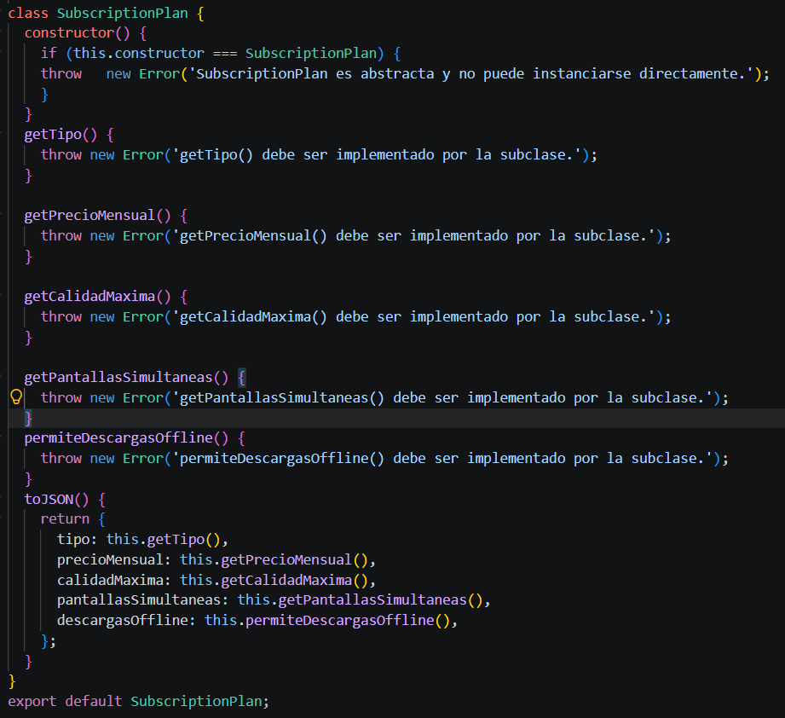
- Productos concretos FreePlan, BasicoPlan, PremiumPlan, FamiliarPlan
Cada uno extiende SubscriptionPlan e implementa esos métodos con sus propios valores (precio, calidad, pantallas, descargas). Todos son intercambiables desde el punto de vista del código que los usa, porque comparten la misma interfaz.
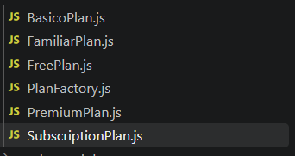

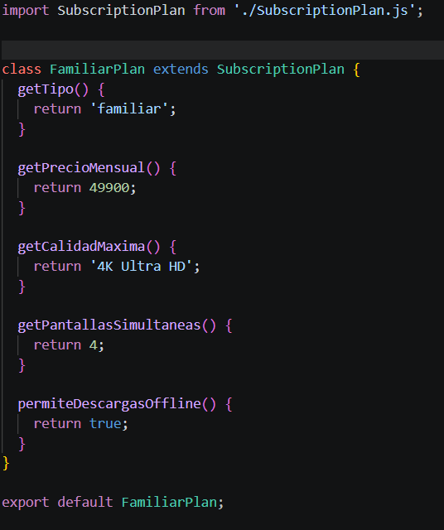
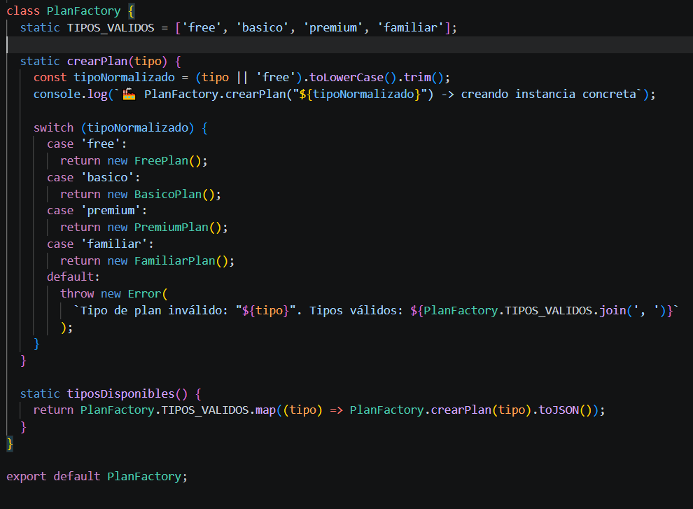
- El Factory Method en sí PlanFactory.crearPlan(tipo)
Esto es lo más importante del patrón. Es el único lugar del sistema donde aparece new FreePlan(), new BasicoPlan(), etc. Recibe un string ('free', 'basico', 'premium', 'familiar'), hace un switch, y devuelve la instancia correspondiente. Si el tipo no es válido, lanza un error controlado.
Dónde se llamao se usa (los clientes).
En backend/index.js hay tres puntos de uso:
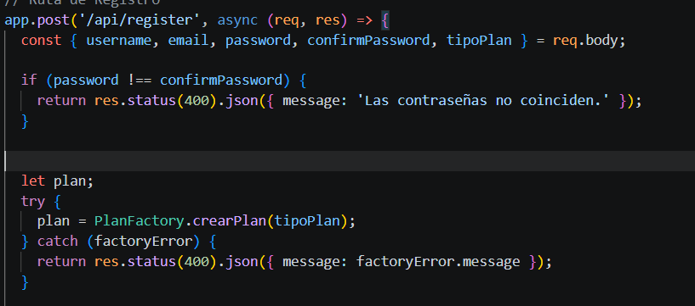
- POST /api/register → llama PlanFactory.crearPlan(tipoPlan) para saber qué precio, calidad y beneficios guardar en la fila del nuevo usuario.
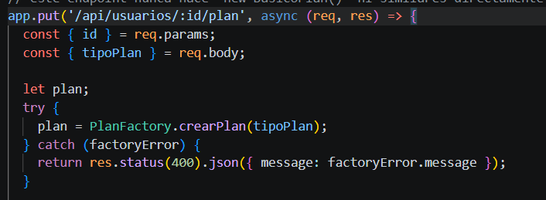
- PUT /api/usuarios/:id/plan → cuando un usuario cambia de plan desde su perfil, vuelve a pasar por la fábrica para recalcular esos mismos campos.
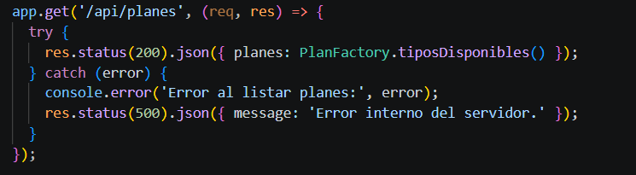
- GET /api/planes → llama PlanFactory.tiposDisponibles(), que internamente crea los 4 planes con la fábrica solo para serializarlos (toJSON()) y mandárselos al frontend como catálogo de precios.

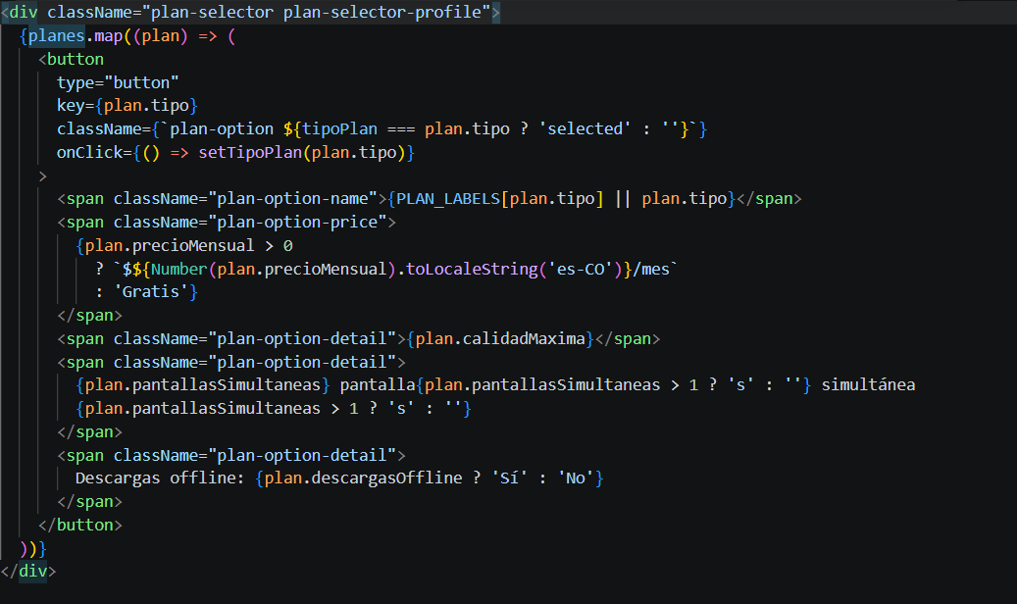
En el frontend, Profile.jsx consume ese catálogo (GET /api/planes) para pintar las tarjetas de planes, y al confirmar un cambio llama PUT /api/usuarios/:id/plan con el tipoPlan elegido sin saber nada de BasicoPlan ni de las de más clases concretas.

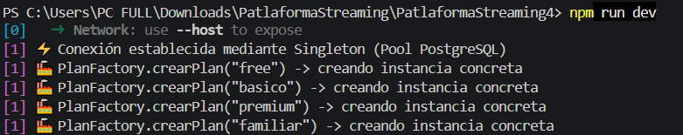
Evidencia del funcionamiento.
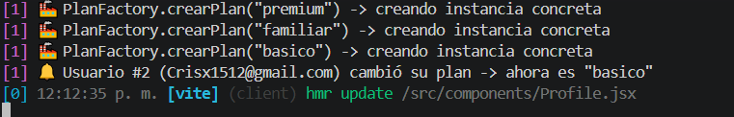

Abstract Factory

¿Qué es el patrón?
Abstract Factory es un patrón creacional que provee una interfaz para crear FAMILIAS de objetos relacionados entre sí, sin especificar sus clases concretas. A diferencia del Factory Method (que crea un solo tipo de producto), aquí se agrupan varios métodos de creación bajo una misma fábrica, garantizando que los productos que salen de una fábrica concreta sean siempre compatibles entre sí.
¿Para qué sirve?
El patrón Abstract Factory se utiliza cuando un sistema necesita interactuar con diferentes familias de productos que deben mantenerse aisladas entre sí para evitar incompatibilidades. Al delegar la creación de estos elementos a fábricas especializadas, se impide que el código cliente construya por error combinaciones inconsistentes, como mezclar interfaces de distintos sistemas operativos o combinar componentes de seguridad de diferentes categorías.
En el contexto de tu proyecto, este patrón permite estructurar y gestionar de forma limpia la familia completa de componentes DRM según el nivel de acceso. De este modo, se garantiza que al seleccionar una variante ya sea la Familia Básica o la Familia Premium el sistema instancie automáticamente el conjunto coherente de piezas que la integran: el validador de tokens (TokenValidator), el gestor de licencias (LicenseManager) y la marca de agua (Watermarker), correspondientes de manera exacta al plan elegido.
La implementación del patrón Abstract Factory en el proyecto.
La implementación del patrón Abstract Factory en el sistema de Gestión de Derechos Digitales (DRM) facilita la instanciación de familias de objetos interrelacionados manteniendo al código cliente desacoplado de las clases concretas. Este patrón garantiza la consistencia entre los componentes de seguridad como el validador de tokens, el gestor de licencias y la marca de agua adaptándolos según el nivel de protección requerido. Por ejemplo, permite estructurar una familia de componentes para esquemas «Básicos» (validación estándar) y otra para planes «Premium» (validación avanzada y cifrado offline). Asimismo, esta arquitectura se integra de forma directa con el PlanFactory previamente definido, fortaleciendo la coherencia del diseño global.

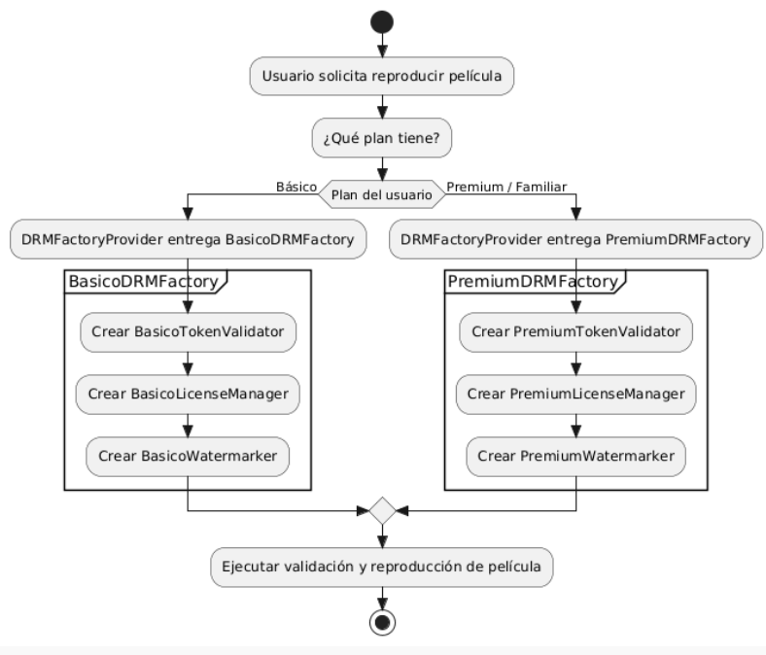
Flujo completo
Diagrama de Flujo / Actividad: Muestra el proceso paso a paso desde que el usuario solicita reproducir una película, cómo el sistema evalúa su plan y decide qué fábrica invocar para generar los componentes DRM adecuados.
UML Abstract Factory. 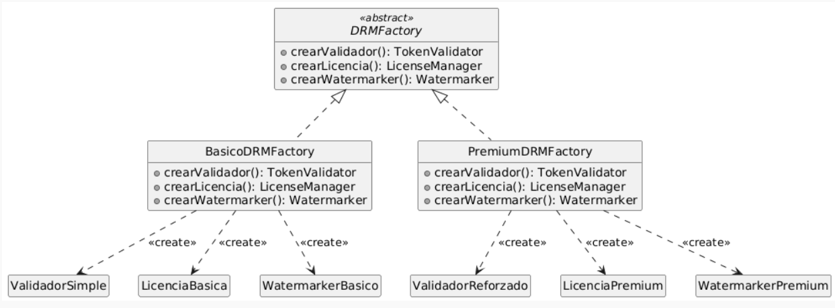
Diagrama de Clases: Representa la estructura estática del patrón Abstract Factory, mostrando la jerarquía de las fábricas (DRMFactory, BasicoDRMFactory, PremiumDRMFactory) y cómo cada una crea su respectiva familia de productos (Token, Licencia y Watermark).
¿Para qué se usó en el proyecto y por qué en esta parte?
Se eligió para el módulo de DRM porque la seguridad de un contenido depende de tres elementos coordinados: la validación del token, la licencia y la marca de agua. El Abstract Factory garantiza que estas tres piezas pertenezcan al mismo nivel de protección, evitando mezclas erróneas entre componentes básicos y avanzados. Actualmente, los cuatro planes del sistema se agrupan en dos familias operativas: Básica (Free/Básico) y Premium (Premium/Familiar).
¿Cómo se implementó en tu proyecto?
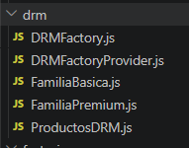
- backend/drm/ProductosDRM.js (productos abstractos).
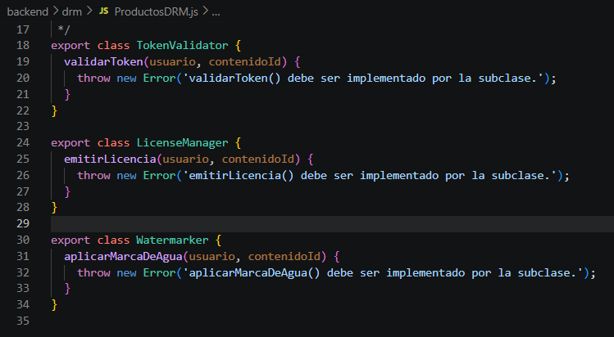
Este archivo define los Productos Abstractos (las interfaces) del patrón Abstract Factory:
- TokenValidator: Se encarga de comprobar que el usuario tiene permiso para reproducir un contenido concreto en este momento (sesión activa, plan vigente, etc.)
- LicenseManager: Emite la "licencia" de reproducción: un permiso temporal que autoriza al reproductor a descifrar/mostrar el contenido durante X tiempo.
- Watermarker: Aplica una marca de agua (visible o invisible) al stream para poder rastrear el origen si el contenido se filtra o se graba sin permiso.
En conjunto, el archivo actúa como la capa de abstracción del DRM, asegurando que el cliente interactúe únicamente con estos contratos universales sin importar si por debajo se ejecuta la versión Básica o Premium.

- backend/drm/DRMFactory.js (fábrica abstracta + concretas).
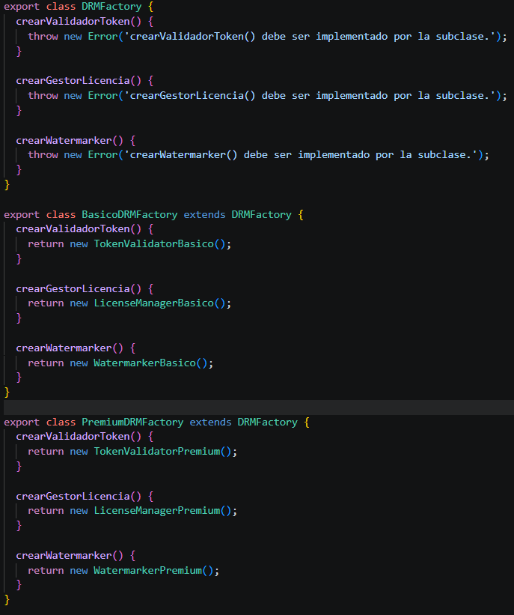
Este archivo define la estructura del patrón Abstract Factory para la gestión de DRM:
- DRMFactory (Fábrica Abstracta): Define la interfaz obligatoria con los métodos para crear la familia completa de componentes de seguridad (TokenValidator, LicenseManager y Watermarker). Si se intenta instanciar directamente, lanza un error para exigir su implementación en subclases.
- BasicoDRMFactory (Fábrica Concreta 1): Implementa la interfaz para instanciar y empaquetar de forma coherente la familia de componentes de nivel Básico.
- PremiumDRMFactory (Fábrica Concreta 2): Implementa la interfaz para instanciar y empaquetar la familia de componentes de nivel Premium.
En conjunto, el archivo garantiza que el sistema instancie siempre objetos de la misma familia de seguridad sin mezclar piezas básicas con premium.

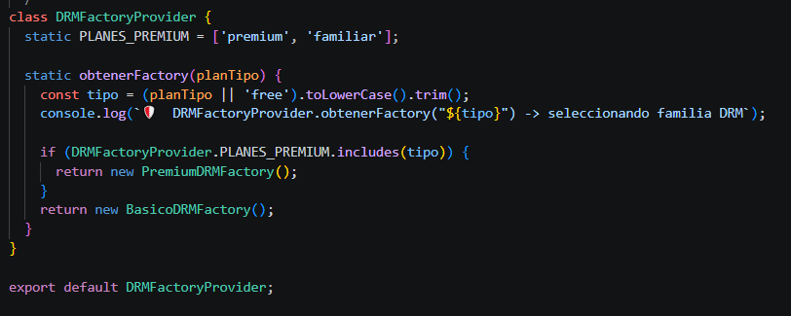
- backend/drm/DRMFactoryProvider.js (selector de familia).

Este archivo implementa el Proveedor o Selector de Fábricas:
Función principal: Ofrece un método estático (obtenerFactory) que recibe el tipo de plan del usuario, evalúa si pertenece a la lista de planes avanzados (premium o familiar) y retorna la instancia concreta de la fábrica adecuada (PremiumDRMFactory o BasicoDRMFactory).
Propósito en el sistema: Desacopla por completo al cliente de la lógica de selección, eliminando la necesidad de dispersar condicionales if/else a lo largo del sistema para instanciar la fábrica adecuada. Al centralizar la toma de decisiones en un único punto, evita la instanciación manual de fábricas en el cliente (index.js) y aprovecha la información del plan generada por el PlanFactory, garantizando un diseño limpio, coherente y mantenible.
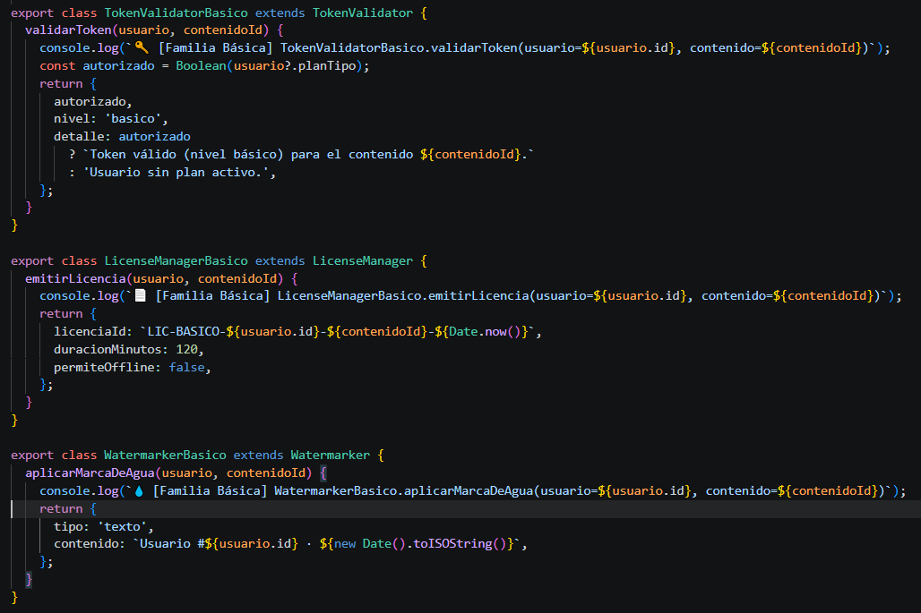
- backend/drm/FamiliaBasica.js

Este archivo implementa la Familia Concreta Básica de productos DRM (destinada a planes Free y Básico):
- TokenValidatorBasico: Realiza una validación simple confirmando únicamente que el usuario tenga un plan activo.
- LicenseManagerBasico: Emite una licencia estándar y ligera de corta duración (2 horas) sin permisos de reproducción offline.
- WatermarkerBasico: Aplica una marca de agua textual básica con la identificación del usuario superpuesta en el stream.

En conjunto, el archivo define las implementaciones específicas de baja protección que siempre se instancian y utilizan en conjunto, garantizando la consistencia interna de la familia de componentes básicos.
- backend/drm/FamiliaPremium.js
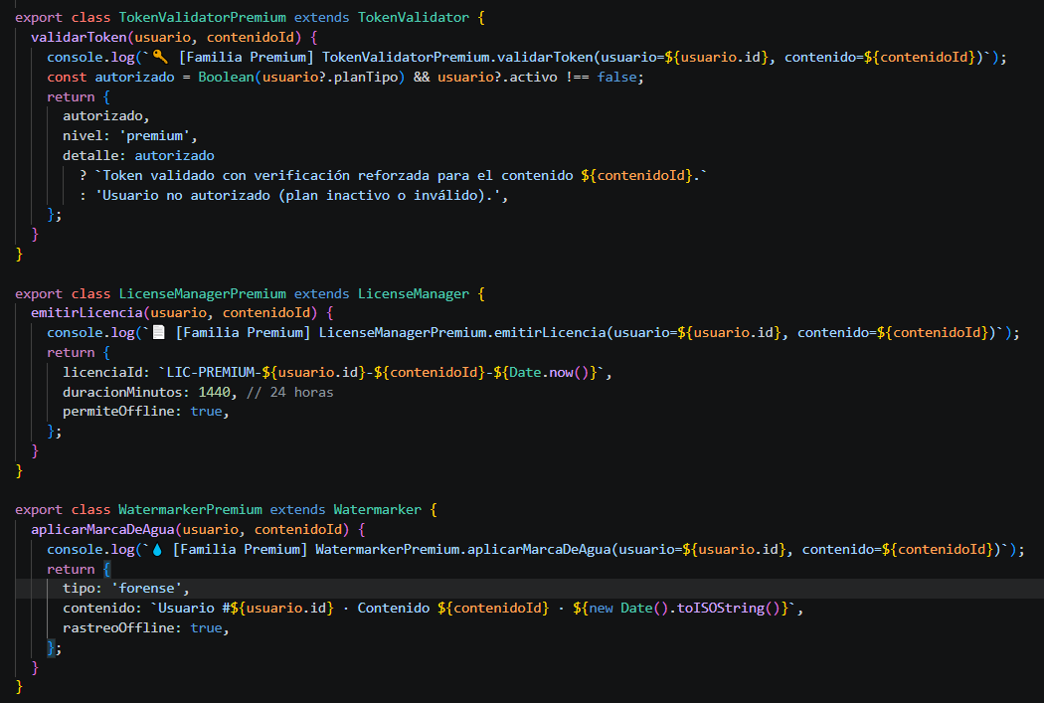

Este archivo implementa la Familia Concreta Premium de productos DRM (diseñada para los planes Premium y Familiar):
- TokenValidatorPremium: Aplica una validación estricta que exige no solo la presencia del plan, sino también que la cuenta del usuario esté activa y en regla.
- LicenseManagerPremium: Genera licencias de alta duración (24 horas) y habilita permisos de reproducción y almacenamiento offline.

- WatermarkerPremium: Inserta una marca de agua de tipo forense extendidos para rastrear posibles filtraciones en contenido descargado.
En conjunto, el archivo agrupa e instancia las versiones de alta seguridad y mayores prestaciones, asegurando que el token, la licencia y la marca de agua operen bajo los mismos parámetros avanzados de la familia Premium.
¿Cómo funciona cada método?
- crearValidadorToken() / crearGestorLicencia() / crearWatermarker() (en DRMFactory): Son los 3 métodos abstractos que definen el "contrato" de la fábrica. Cada uno, individualmente, es un Factory Method (crea un solo producto). Lo que convierte a DRMFactory en una Abstract Factory es que agrupa los 3 bajo una misma interfaz y obliga a que cualquier subclase concreta los implemente todos, produciendo una familia completa.
- validarToken(usuario, contenidoId) (en TokenValidatorBasico / Premium):
Comprueba si el usuario puede reproducir el contenido en este momento. La versión Básica solo confirma que el usuario tenga un plan activo; la versión Premium además exige que el usuario esté en estado "activo" (validación reforzada).
- emitirLicencia(usuario, contenidoId) (en LicenseManagerBasico / Premium): Genera un objeto de licencia con un id único, una duración en minutos y si permite descarga offline. Básico entrega licencias de 2 horas sin offline; Premium entrega licencias de 24 horas con offline habilitado.
- aplicarMarcaDeAgua(usuario, contenidoId) (en WatermarkerBasico / Premium): Genera los datos de la marca de agua que se superpone al video para rastrear filtraciones. Básico usa una marca de texto simple; Premium usa una marca "forense" con más metadatos, pensada para rastrear contenido descargado offline.
- static obtenerFactory(planTipo) (en DRMFactoryProvider): Es el punto único donde se decide qué familia usar: recibe el plan del usuario, lo normaliza, y si está en la lista de planes premium retorna "new PremiumDRMFactory()"; si no, retorna "new BasicoDRMFactory()". Gracias a este método, el resto del sistema nunca escribe "new BasicoDRMFactory()" ni "new PremiumDRMFactory()" directamente.
- Donde se utiliza-Index.js
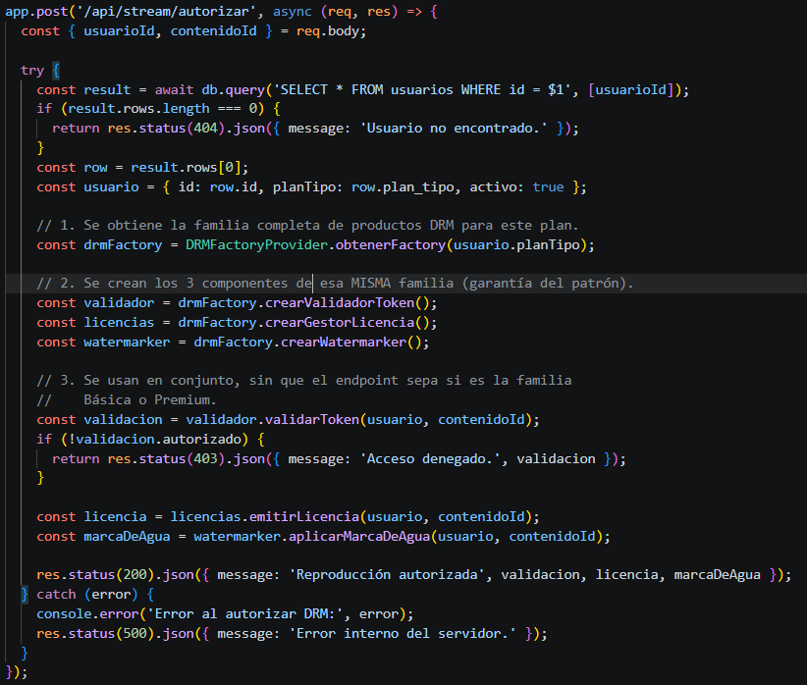
Este código implementa el Endpoint de Autorización de Streaming (/api/stream/autorizar), el cual actúa como el cliente que consume el patrón Abstract Factory:
Consulta del plan: Recibe las credenciales, verifica la existencia del usuario en la base de datos y extrae su tipo de plan (plan_tipo).
Selección de la fábrica: Delega a DRMFactoryProvider la entrega de la fábrica DRM correspondiente (BasicoDRMFactory o PremiumDRMFactory) según el plan del usuario.
Instanciación coherente: Utiliza la fábrica obtenida para instanciar los tres componentes de la misma familia (validador, licencias y watermarker).
Ejecución agnóstica: Ejecuta la validación del token, la emisión de la licencia y la aplicación de la marca de agua sin conocer la implementación concreta (sea Básica o Premium), retornando la respuesta al cliente.
En conjunto, el endpoint demuestra el mayor beneficio de Abstract Factory: desacoplamiento total, permitiendo al servidor aplicar las reglas de seguridad sin condicionales if/else repartidos en el flujo de autorizar streaming.
Validacion.

Patrón Builder
¿Qué es?
Builder es un patrón de diseño creacional orientado a la construcción progresiva de objetos complejos, desvinculando el proceso de ensamblado de su estructura final. En lugar de depender de constructores sobrecargados con múltiples parámetros, emplea una serie de métodos independientes para configurar las distintas propiedades y concluye con un método de cierre (habitualmente build()) que retorna el objeto completamente instanciado.
¿Para qué sirve?
Sirve para reutilizar objetos ya configurados, evitar repetir configuraciones, crear rápidamente objetos similares, mantener una plantilla original intacta.
Resuelve el problema donde la acumulación de argumentos opcionales dificulta la lectura y aumenta el riesgo de errores por inversión de tipos o posiciones El patrón permite especificar únicamente los atributos requeridos mediante una interfaz fluida, garantizando la validación del objeto y la inmutabilidad del resultado final antes de su entrega. El Builder en tu proyecto sirve para armar el "manifiesto de reproducción" de una película o serie, es decir, el objeto que le dice al reproductor de video: qué calidades hay disponibles, qué pistas de audio y subtítulos existen, y si el streaming adaptativo está activo.
Implementación del patron builder en nuestro proyecto.
El patrón Builder en mi proyecto se utiliza para construir el manifiesto de streaming paso a paso. En lugar de crear un objeto con todos sus datos de una sola vez, voy agregando el contenido, las calidades de video, el audio, los subtítulos y la información DRM, y finalmente con build() obtengo el manifiesto completo.
Builder se implementó en el subservicio de Streaming adaptativo a múltiples calidades, porque el objeto que arma el reproductor (calidades disponibles, pistas de audio, subtítulos, si es adaptativo, token DRM) tiene muchas partes opcionales que varían según el contenido construirlo con un constructor tradicional habría sido difícil de leer y propenso a errores de orden. Se implementó separando el producto (StreamManifest, que solo guarda los datos) del builder (StreamManifestBuilder, que lo va llenando paso a paso con métodos encadenables como .setContenido(), .agregarCalidad(), .agregarSubtitulo()), terminando con .build(), que valida que el manifiesto quede completo y calcula automáticamente si el streaming es adaptativo. Se usa en la ruta POST /api/stream/manifest, y su resultado alimenta directamente al reproductor de video (VideoPlayer.jsx) para mostrar el selector de calidades.
Diagrama de flujo.
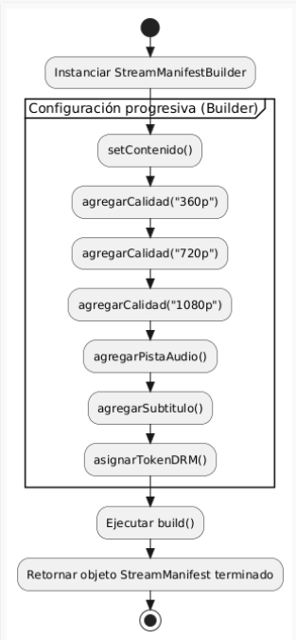
El diagrama ilustra la construcción paso a paso de un objeto StreamManifest mediante la API fluida de StreamManifestBuilder. Permite acumular de forma limpia y legible las distintas especificaciones del video (metadatos, resoluciones progresivas desde 360p hasta 1080p, audio, subtítulos y tokens de seguridad DRM) antes de invocar el método final build(), el cual valida la información y retorna la instancia del manifiesto completamente ensamblada.
UML Builder.
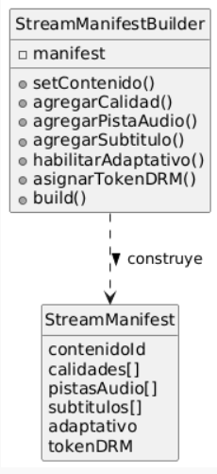
El diagrama representa la estructura estática del patrón Builder, mostrando la relación de construcción entre dos clases principales:
- StreamManifestBuilder (El Constructor): Mantiene una referencia interna al manifiesto en proceso y expone métodos fluidos para agregar gradualmente cada especificación (metadatos, perfiles de video, audio, subtítulos, streaming adaptativo y token DRM). Concluye con el método build(), que entrega el objeto final validado.
- StreamManifest (El Producto): Es la entidad compleja resultante que almacena todas las propiedades configuradas (contenidoId, arreglos de calidades/audios/subtítulos, flags de configuración y seguridad DRM).
En conjunto, este esquema visualiza la separación entre la lógica de ensamblado y la estructura de datos final, garantizando que el producto solo se exponga cuando esté completamente configurado.

Implementación del código del patron en el proyecto.
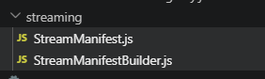
StreamManifestBuilder.js es el Builder.
StreamManifest.js es el producto final que se construye.
Por que usa en esa parte: Builder se usó en Streaming adaptativo porque el manifiesto de reproducción tiene muchas partes opcionales (calidades, audios, subtítulos, token DRM) que varían según el contenido, y armarlo paso a paso es más claro y seguro que un constructor con muchos parámetros.
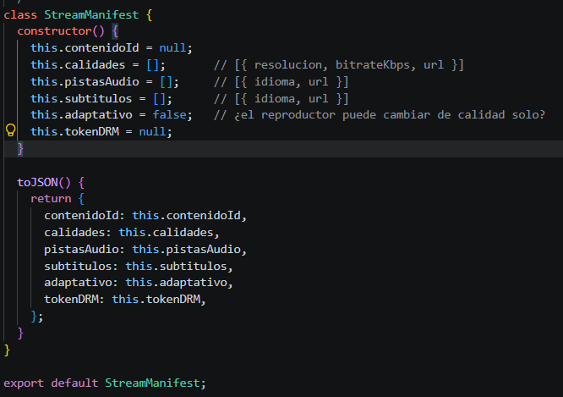
- backend/streaming/StreamManifest.js (producto)

Este archivo implementa la clase StreamManifest, que actúa como el Producto final del patrón Builder:
Función principal: Estructura el objeto complejo de manifiesto de reproducción con todas las especificaciones necesarias para el reproductor de video (identificador de contenido, listados de resoluciones y bitrates, opciones multilenguaje para audio y subtítulos, flag de streaming adaptativo y el token de seguridad DRM).
Propósito en el diseño: Al poseer múltiples atributos opcionales y listas compuestas, evita el uso de un "constructor telescópico" tradicional propenso a errores de orden. En su lugar, inicializa una estructura limpia vacía para ser poblada progresivamente por el builder, e incluye un método toJSON() para facilitar su serialización y envío al cliente HTTP.

- backend/streaming/StreamManifestBuilder.js (builder)
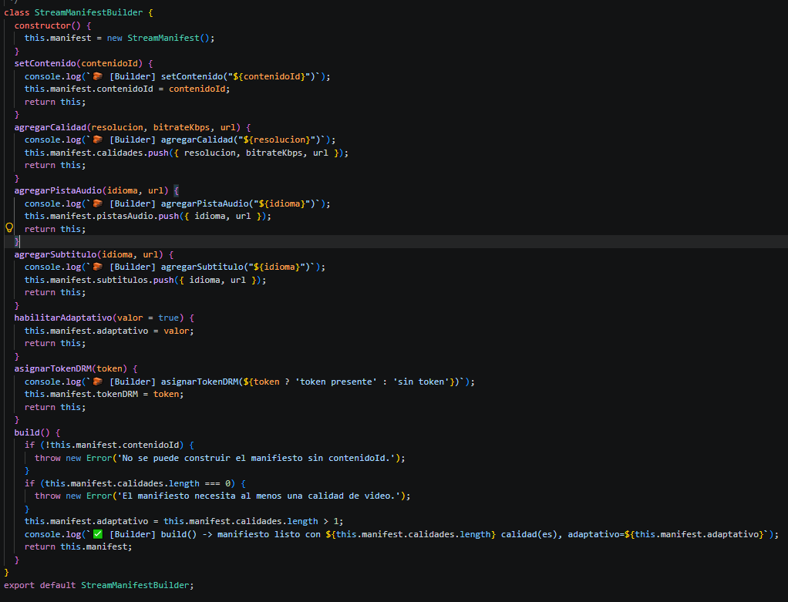
Este archivo implementa la clase StreamManifestBuilder, que actúa como el Builder concreto dentro del patrón:
- API Fluida: Cada método de configuración (setContenido, agregarCalidad, agregarPistaAudio, etc.) modifica el estado interno del objeto StreamManifest y retorna this, lo que permite encadenar llamadas de forma legible sin importar el orden ni obligar a pasar valores nulos.
- Flexibilidad de ensamblado: Facilita la construcción incremental según las características del plan o contenido, permitiendo agregar múltiples resoluciones, audios o subtítulos solo cuando se requieran.
- Control de calidad y consistencia (build()): El método de cierre auto-evalúa la lógica de negocio antes de retornar el producto: exige datos obligatorios (como contenidoId y al menos una resolución) y calcula dinámicamente propiedades derivadas (como activar adaptativo solo si existen dos o más calidades).
En conjunto, el archivo abstrae completamente el armado del manifiesto, asegurando que el cliente reciba siempre un objeto StreamManifest válido, consistente y listo para su consumo.
Donde se usa-index.js.
En index.js, la ruta "POST /api/stream/manifest" recibe un contenidoId (y opcionalmente un tokenDRM), y construye el manifiesto encadenando setContenido(), tres llamadas a agregarCalidad() (360p/720p/1080p), agregarPistaAudio(), agregarSubtitulo() y asignarTokenDRM(), terminando con build(). El resultado se devuelve al frontend, donde el componente VideoPlayer lo usa para mostrar el selector de calidades y reproducir el video real.
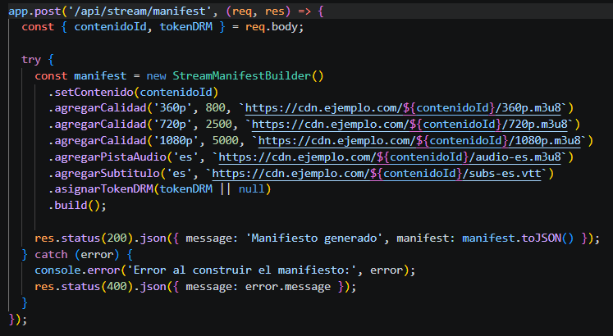
- backend/index.js

¿Cómo funciona cada método?
setContenido(contenidoId): Asigna el identificador del contenido al manifiesto en construcción y retorna "this", lo que permite seguir encadenando llamadas.
agregarCalidad(resolucion, bitrateKbps, url): Agrega un objeto {resolucion, bitrateKbps, url} al arreglo de calidades. Se llama una vez por cada calidad disponible (360p, 720p, 1080p, etc).
agregarPistaAudio(idioma, url) / agregarSubtitulo(idioma, url): Agregan pistas de audio o subtítulos en un idioma específico. Son opcionales: si un contenido no los necesita, simplemente no se llaman.
asignarTokenDRM(token): Adjunta al manifiesto el identificador de la licencia DRM obtenida previamente (normalmente el resultado del Abstract Factory de la sección anterior), conectando ambos subservicios.
build(): Es el paso final: valida que el manifiesto tenga al menos un contenidoId y una calidad cargada (si no, lanza un error), calcula automáticamente "adaptativo" en true si hay 2 o más calidades, y retorna el objeto StreamManifest ya terminado y listo para usar.

Este código implementa el Endpoint de Generación de Manifiesto (/api/stream/manifest), el cual actúa como el cliente que consume el patrón Builder:
- Recepción de parámetros: Extrae el identificador del contenido (contenidoId) y el token de seguridad opcional (tokenDRM) desde el cuerpo de la petición HTTP.
- Construcción fluida e incremental: Instancia StreamManifestBuilder y encadena llamadas sucesivas para configurar el contenido, adjuntar tres perfiles de calidad de video (360p, 720p y 1080p), incorporar las pistas de audio y subtítulos en español, y asignar el token DRM correspondiente.
- Validación y respuesta: Invoca el método .build() para asegurar que el manifiesto cumpla con las reglas de negocio antes de instanciarse, retornando el objeto serializado mediante manifest.toJSON() con un estado HTTP 200.
En conjunto, el endpoint demuestra la principal ventaja del patrón Builder en el controlador: expresividad y legibilidad al armar la respuesta, evitando un constructor extenso con parámetros nulos o difíciles de ordenar y manejando cualquier fallo de validación mediante un bloque try/catch que responde con un error 400.
Patrón Prototype.
¿Qué es?
Prototype es un patrón de diseño creacional cuya finalidad es duplicar objetos existentes mediante un mecanismo de clonación, evitando la necesidad de instanciarlos desde cero mediante new o reconstruir sus partes paso a paso. La instancia original funciona como un molde o plantilla; al invocar un método especializado (como clonar() o clone()), el patrón genera una copia independiente en memoria que puede ser modificada individualmente sin alterar el estado del objeto base.
¿para qué sirve?
Sirve cuando el sistema maneja configuraciones predefinidas o plantillas que se reutilizan frecuentemente sufriendo solo pequeñas modificaciones en cada uso. En lugar de volver a ensamblar o consultar toda la estructura desde cero —con el costo computacional, la duplicación de código y el riesgo de error humano al escribir los datos que eso conlleva—, el patrón Prototype saca una copia exacta (clon) de una instancia base ya validada y permite personalizar únicamente los atributos específicos de ese caso puntual.
Diagrama de flujo.
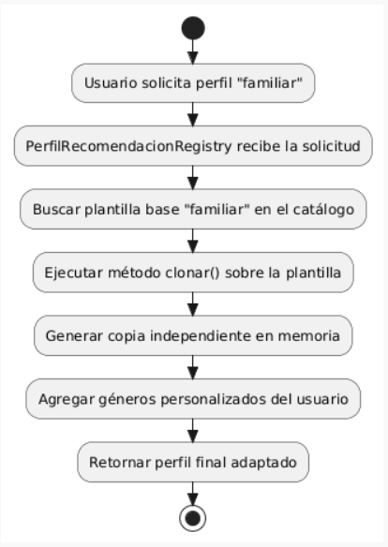
El diagrama describe el flujo de obtención de un perfil de recomendación personalizado mediante el patrón Prototype: la solicitud del usuario con la categoría "familiar" es capturada por PerfilRecomendacionRegistry, el cual localiza la plantilla preconfigurada correspondiente y ejecuta sobre ella el método clonar(); esto genera una copia independiente en memoria a la que se le aplican las personalizaciones puntuales del usuario (como géneros adicionales) sin alterar la plantilla original, entregando finalmente un perfil listo para su consumo.
Diagrama UML
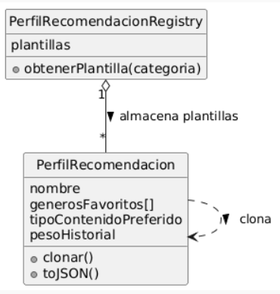
El diagrama ilustra el patrón Prototype aplicado a perfiles de recomendación: la clase PerfilRecomendacion define la estructura del objeto prototipo (con sus géneros, preferencias y pesos) y expone el método clonar() para realizar copias independientes sin alterar el original, mientras que PerfilRecomendacionRegistry actúa como un catálogo en memoria que almacena y gestiona plantillas preconfiguradas (como acción/aventura, familiar y documental), permitiendo al sistema recuperar y duplicar rápidamente cualquier perfil base a través del método obtenerPlantilla().
Implementación del patrón en nuestro proyecto.
El patrón Prototype se incorporó en el módulo de recomendaciones para evitar la reconstrucción redundante de perfiles con gustos similares. En lugar de procesar los datos desde cero, la clase PerfilRecomendacionRegistry almacena plantillas preconfiguradas (Acción y Aventura, Familiar y Documentales). Mediante el método clonar() de la entidad PerfilRecomendacion, la API expuesta en POST /api/recomendaciones/perfil genera una copia completamente desacoplada a la que se le añaden los parámetros específicos del usuario. Este proceso es ejecutado de forma transparente por el Dashboard al cargar la vista principal.
Por que se usa en esa parte: Prototype se usó en Recomendación porque los perfiles de preferencias se repiten con pequeñas variaciones entre usuarios con gustos similares, así que es más eficiente clonar una plantilla ya lista y personalizarla que reconstruirla desde cero cada vez.
Donde está utilizándolo
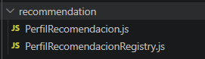
- backend/recommendation/PerfilRecomendacion.js (prototipo).
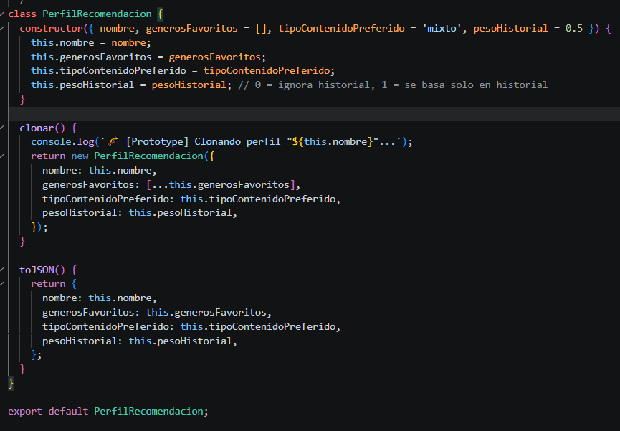
Es la entidad que representa el Objeto Prototipo dentro del motor de recomendaciones, diseñada para estructurar las preferencias del usuario (géneros, formato preferido y ponderación del historial). Utiliza el método clonar() para ejecutar una copia profunda de sus propiedades y arreglos de memoria, garantizando instancias aisladas que pueden personalizarse sin modificar la plantilla fuente, e incorpora toJSON() para facilitar la exportación de sus datos en la API.
- backend/recommendation/PerfilRecomendacionRegistry.js (registro de plantillas)
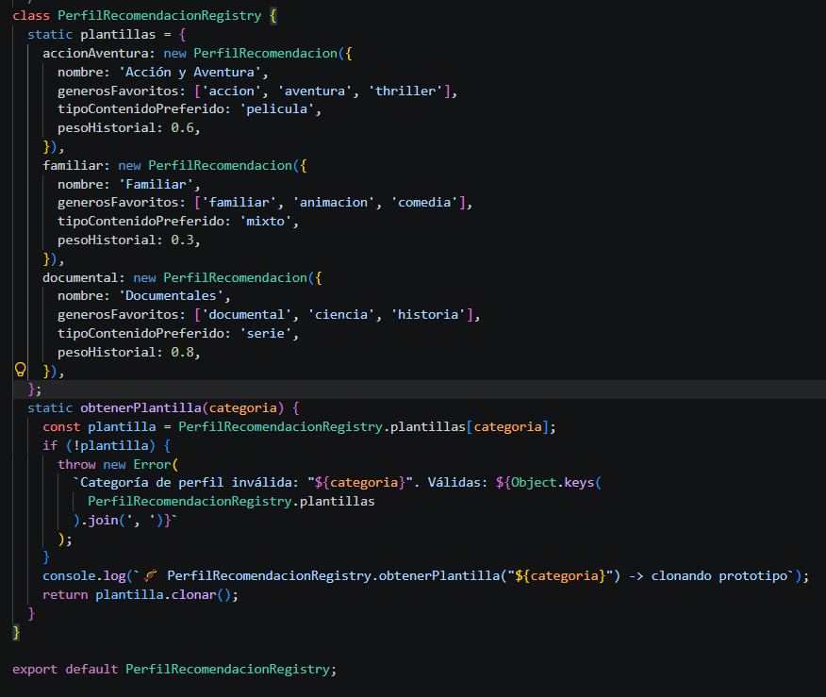
Es la entidad que opera como el Registro de Prototipos (Registry) del módulo, encargada de custodiar en memoria un catálogo estático de plantillas preconfiguradas (accionAventura, familiar, documental) y de proveerlas centralizadamente mediante el método obtenerPlantilla(categoria), el cual valida la opción requerida y retorna únicamente un clon independiente (plantilla.clonar()) para garantizar que las instancias base jamás sufran alteraciones por personalizaciones individuales.
¿Para qué se usó en el proyecto y por qué en esta parte?
Se incorporó en el Sistema de recomendación de contenido para parametrizar de forma ágil las preferencias de visualización del usuario (géneros, formato y peso del historial). En lugar de procesar los atributos desde cero en cada consulta, el subservicio parte de tres plantillas predefinidas (Acción y Aventura, Familiar, Documentales) y, mediante la clonación del prototipo correspondiente, aplica únicamente las personalizaciones puntuales requeridas. Este módulo representa el escenario ideal para el patrón Prototype, ya que demanda la generación masiva de variantes específicas a partir de una estructura base compartida, optimizando el rendimiento y eliminando código repetitivo.
¿Cómo funciona cada método?
clonar() (en PerfilRecomendacion): Constituye el núcleo del patrón al instanciar un nuevo PerfilRecomendacion replicando los valores del objeto base. Su aspecto crítico es el desvinculamiento de memoria mediante el operador spread ([...this.generosFavoritos]), asegurando que las modificaciones posteriores en los arreglos del clon no contaminen ni alteren la plantilla original almacenada en el registro.
static obtenerPlantilla(categoria) (en PerfilRecomendacionRegistry): Localiza en la colección la plantilla base correspondiente a la categoría solicitada (accionAventura, familiar o documental). Si el identificador no coincide, interrumpe el flujo lanzando una excepción con las opciones válidas; si coincide, invoca y retorna directamente plantilla.clonar(), entregando una copia totalmente desvinculada y lista para su personalización.

¿Dónde se usa en el código y qué hace?
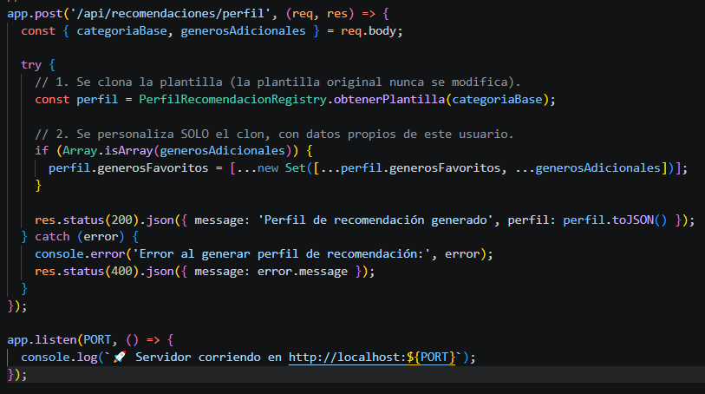
La ruta POST /api/recomendaciones/perfil (en index.js) procesa la categoriaBase y los generosAdicionales del usuario recuperando un clon del prototipo mediante PerfilRecomendacionRegistry.obtenerPlantilla(), al cual se le inyectan los géneros extra sin afectar la plantilla base. Este endpoint es consumido de forma automática por el Dashboard del frontend durante su inicialización, determinando la categoría según el plan del usuario para renderizar sus preferencias en la tarjeta "Tu perfil de recomendación".
Validación:

Patrón Adapter
¿Qué es el patrón Adapter?
El Adapter es un patrón de diseño estructural que permite que dos interfaces incompatibles trabajen juntas. Envuelve un objeto con una interfaz que el sistema no entiende (el "adaptee") dentro de otro objeto (el "adapter") que sí cumple el contrato que el sistema espera. El cliente nunca habla con el adaptee directamente, solo con el adapter.
¿Para qué sirve?
Sirve para reutilizar código externo o de terceros sin modificarlo y sin ensuciar la lógica de negocio con traducciones manuales dispersas por todo el sistema. Es el patrón típico cuando se integra una librería, SDK o API externa cuya interfaz no coincide con la que ya definiste en tu propia arquitectura.
Implementación del patrón Adapter en el proyecto
El patrón Adapter se integró en el subservicio de Gestión de Derechos Digitales (DRM) con el fin de permitir que la plataforma opere con diversos mecanismos de protección sin necesidad de modificar la lógica central encargada de administrar las licencias. En el marco del proyecto, se simula la integración con proveedores externos mediante las clases WidevineClientSDK y PlayReadyClientSDK, las cuales representan el comportamiento de SDKs reales. Estos servicios externos manejan sus propios métodos de solicitud —como requestLicense(deviceId, assetKey) y acquireLicense(challenge) y entregan sus respuestas en estructuras particulares (con atributos como ttlSeconds o expiresInMinutes).
Para establecer la comunicación con estas estructuras heterogéneas, se desarrollaron los adaptadores WidevineLicenseAdapter y PlayReadyLicenseAdapter. Ambas clases extienden la clase abstracta LicenseManager, reutilizando la misma jerarquía que emplean LicenseManagerBasico y LicenseManagerPremium en la arquitectura del Abstract Factory.
¿Por qué se usó Adapter justo en esa parte?
Porque el DRM ya tenía una interfaz interna definida (LicenseManager) por el Abstract Factory, y necesitábamos incorporar "proveedores externos" simulados sin romper esa interfaz ni tocar el código que ya la consume. Gracias al Adapter, el endpoint /api/stream/autorizar puede recibir una licencia de Widevine o de PlayReady exactamente igual que recibiría una de LicenseManagerBasico: no sabe ni le importa cuál está detrás. Es la misma ventaja que ya tenían el Factory Method y el Abstract Factory (bajo acoplamiento), pero aplicada a integrar algo externo en vez de algo propio.
Cómo se usa en el código
En backend/drm/DRMAdapters.js están las dos clases adapter. En backend/index.js, el endpoint POST /api/stream/autorizar recibe un campo opcional proveedorExterno en el body. Si llega "widevine" o "playready", se reemplaza el LicenseManager que normalmente entrega la familia del Abstract Factory por el adapter correspondiente, justo antes de llamar a emitirLicencia(). El resto del flujo (validación del token, marca de agua) sigue igual, porque esos componentes no cambian. Desde el frontend, Dashboard.jsx ya manda este campo automáticamente: Premium/Familiar pide Widevine y Free/Básico pide PlayReady.
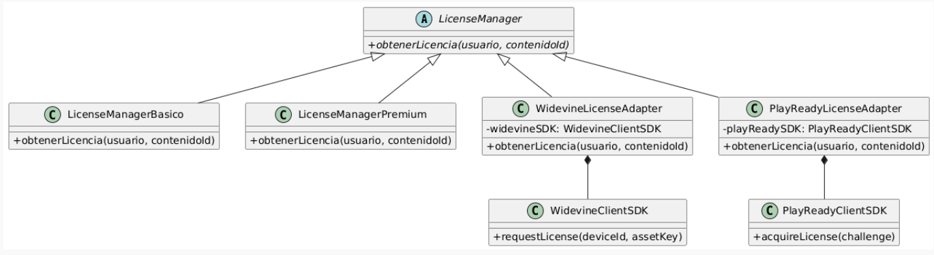
Diagrama UML

Validación de código.
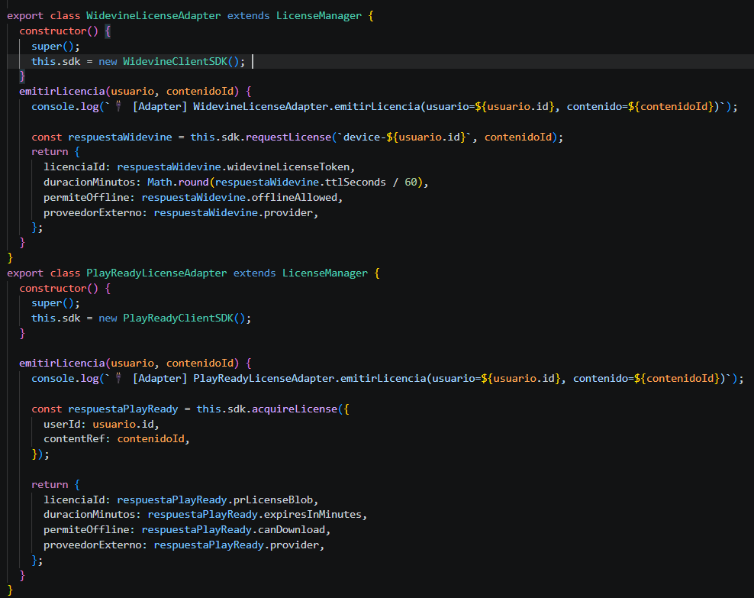
DRmAdapter.js

WidevineLicenseAdapter y PlayReadyLicenseAdapter son las clases adaptadoras que extienden de LicenseManager para integrar las librerías externas de DRM al sistema. Ambas instancian sus respectivos SDKs (WidevineClientSDK y PlayReadyClientSDK) en el constructor y redefinen el método emitirLicencia(usuario, contenidoId). En el caso de Widevine, traduce los datos de la plataforma para invocar requestLicense, convirtiendo valores como ttlSeconds a duracionMinutos. De forma similar, PlayReady empaqueta los parámetros en la estructura que exige acquireLicense y mapea los campos de retorno (como prLicenseBlob y canDownload) hacia la respuesta estandarizada que consume el backend (licenciaId, duracionMinutos, permiteOffline).
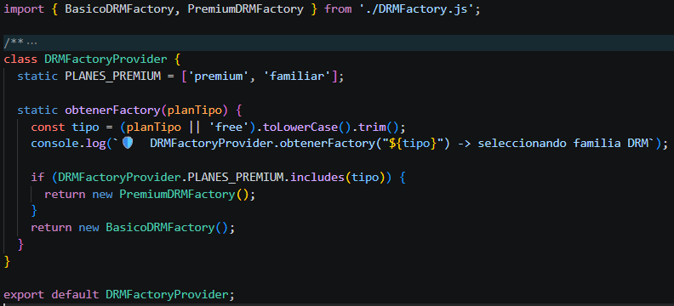
DRMFactoryProvider actúa como la clase encargada de resolver e instanciar dinámicamente la factoría adecuada según el tipo de suscripción del cliente. Evalúa si el plan ingresado pertenece al listado PLANES_PREMIUM (como 'premium' o 'familiar') para retornar una instancia de PremiumDRMFactory; de lo contrario, asigna por defecto una BasicoDRMFactory. Su función es centralizar la toma de decisiones al seleccionar la familia de servicios de DRM que se debe utilizar en la plataforma.
Evidencia en consola
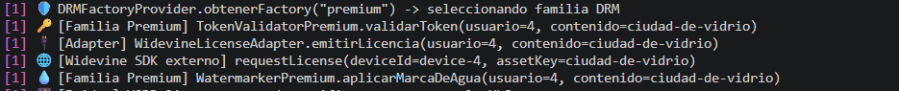

Patrón Bridge
¿Qué es el patrón Bridge?
El Bridge es un patrón estructural que separa una abstracción de su implementación para que ambas puedan variar de forma independiente. En vez de tener una jerarquía de clases donde cada combinación posible genera una subclase nueva, se dividen en dos jerarquías separadas que se conectan mediante composición: la abstracción contiene una referencia al implementador, no lo hereda.
¿Para qué sirve?
Sirve cuando un sistema tiene dos dimensiones que varían de forma independiente y, sin Bridge, combinarlas obligaría a crear una clase por cada combinación (crecimiento multiplicativo). Con Bridge, agregar una nueva variante en cualquiera de los dos ejes no obliga a tocar el otro eje ni a crear clases nuevas para cada cruce.
Implementación del patrón Bridge en el proyecto
Se implementó en el subservicio de Streaming adaptativo a múltiples calidades. Ahí conviven dos ejes que varían por separado: el tipo de entrega del contenido (bajo demanda o en vivo) y el protocolo con el que se sirve (HLS o DASH). Sin Bridge, soportar ambos ejes habría significado crear VodHLS, VodDASH, LiveHLS, LiveDASH, y cada protocolo o tipo de entrega nuevo multiplicaría esas clases.
Se definió StreamingProtocol como el implementador abstracto, con el contrato nombre(), infoManifiesto() y construirUrl(contenidoId, resolucion). Sus implementaciones concretas son HLSProtocol (URLs .m3u8, un archivo por calidad) y DASHProtocol (un único .mpd, con la calidad como parámetro). Del otro lado está StreamDelivery, la abstracción, que recibe un protocolo en su constructor (ese campo es literalmente el "puente"). Sus dos refinamientos son VODDelivery (ofrece 360p/720p/1080p) y LiveDelivery (ofrece menos calidades, pensado para transmisión en tiempo real).
¿Por qué se usó Bridge justo en esa parte?
Porque streaming adaptativo ya tenía un eje resuelto por el Builder (cómo se arma el manifiesto paso a paso), pero el protocolo de entrega estaba fijo (todo terminaba en .m3u8, hardcodeado). Al introducir un segundo tipo de entrega (contenido en vivo) o un segundo protocolo (DASH), ese código habría empezado a llenarse de condicionales. Con Bridge, VODDelivery y LiveDelivery no saben si están generando HLS o DASH, y HLSProtocol/DASHProtocol no saben si el contenido es una película o una transmisión en vivo: cada eje crece por separado. Bridge y Builder no compiten, se complementan: el Bridge decide QUÉ calidades y URLs corresponden según el tipo de entrega y el protocolo elegidos, y delega en StreamManifestBuilder (ya existente) el CÓMO se ensambla el objeto StreamManifest final paso a paso.
Diagrama UML
Este diagrama UML ilustra el patrón Bridge, dividiendo el sistema en dos jerarquías: la abstracción a la izquierda, encabezada por StreamDelivery con sus especializaciones VODDelivery y LiveDelivery, y la implementación a la derecha, liderada por StreamingProtocol junto a HLSProtocol y DASHProtocol. Ambas estructuras se vinculan mediante una relación de composición (el puente) desde StreamDelivery hacia StreamingProtocol (this.protocolo), delegando la gestión técnica del formato. Además, se incluye una dependencia hacia StreamManifestBuilder (patrón Builder), el cual es utilizado internamente para empaquetar y construir los manifiestos de transmisión.

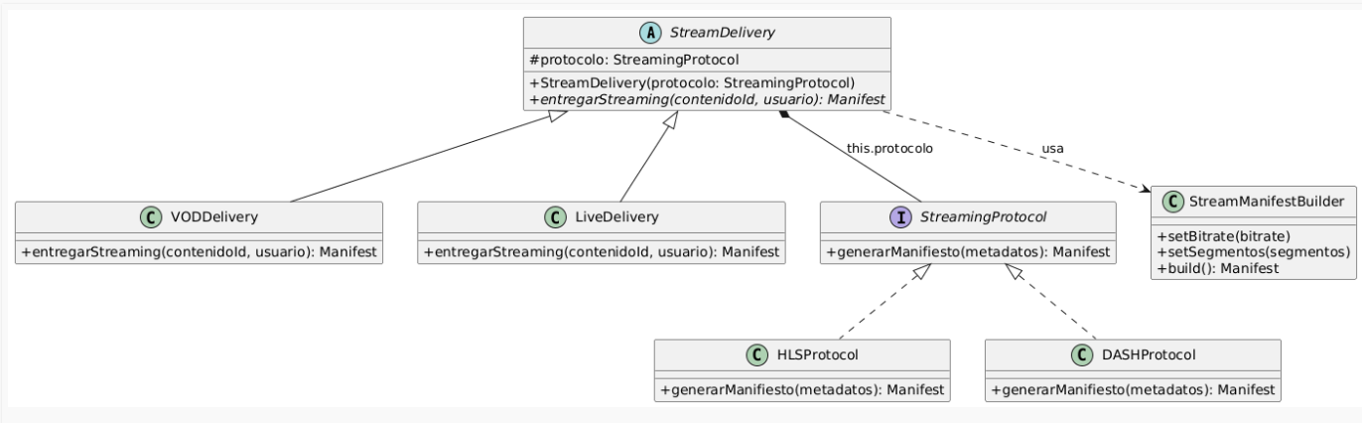
Validación del codigo
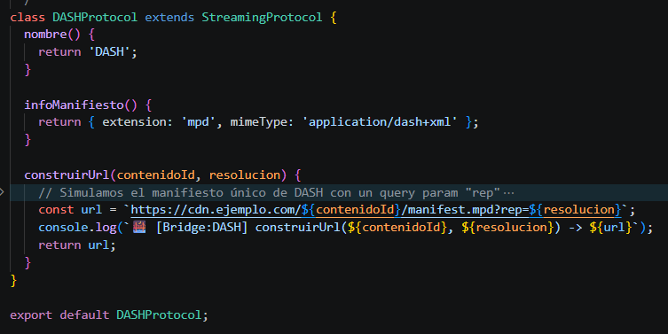
DASHProtocol es una clase concreta dentro del patrón Bridge que hereda de StreamingProtocol para gestionar las especificaciones técnicas del formato MPEG-DASH. Define las metadatos propios del protocolo mediante nombre() y infoManifiesto(), indicando el uso de la extensión .mpd y el tipo MIME application/dash+xml. Finalmente, implementa el método construirUrl(contenidoId, resolucion) para estructurar la ruta del manifiesto único simulando el parámetro de representación (rep=${resolucion}), retornando el enlace que utilizará la CDN para servir el contenido adaptativo.
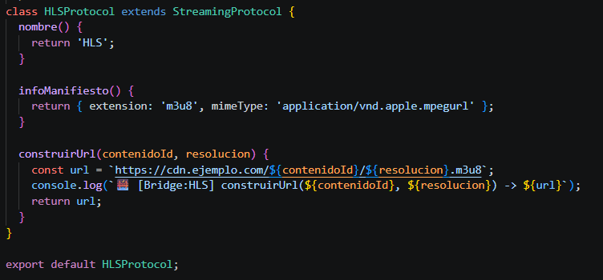
HLSProtocol es una clase concreta del patrón Bridge que extiende de StreamingProtocol para implementar el formato HTTP Live Streaming (HLS). Define las metadatos del protocolo con la extensión .m3u8 y el tipo MIME application/vnd.apple.mpegurl, además de construir la URL del manifiesto integrando el ID del contenido y la resolución especificada.

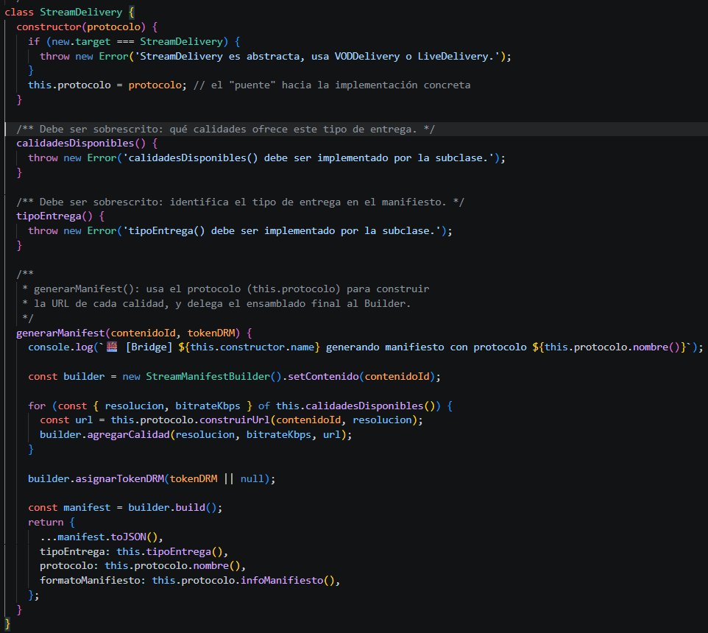
StreamDelivery es la clase abstracta de la jerarquía de abstracción en el patrón Bridge, encargada de almacenar la referencia al protocolo de transmisión (this.protocolo). Define los métodos abstractos calidadesDisponibles() y tipoEntrega() que deben implementar sus subclases (como VODDelivery y LiveDelivery), e implementa generarManifest(contenidoId, tokenDRM), el cual delega la construcción de las URLs a this.protocolo y se apoya en StreamManifestBuilder para empaquetar y retornar el manifiesto final.

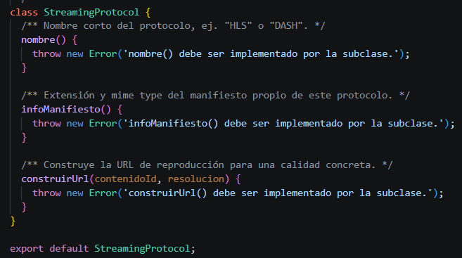
StreamingProtocol es la clase abstracta o interfaz base en la jerarquía de implementación del patrón Bridge. Define los métodos que deben sobrescribir de forma obligatoria las subclases concretas (como HLSProtocol y DASHProtocol): nombre(), infoManifiesto() y construirUrl(contenidoId, resolucion). Su propósito es estandarizar la API técnica para la generación de enlaces y metadatos de reproducción independientemente del formato de streaming utilizado.
Validación en consola del código.

Patrón Composite
¿Qué es el patrón Composite?
El Composite es un patrón de diseño estructural que permite organizar objetos en estructuras de árbol y trabajar con ellas como si fueran un único objeto. Define una interfaz común para dos tipos de elementos: los elementos simples (hojas), que hacen el trabajo directamente, y los elementos compuestos (grupos), que contienen otros elementos sean hojas u otros grupos y delegan en ellos cada operación. Gracias a esa interfaz común, el código cliente no necesita preguntar si está frente a un elemento individual o frente a un grupo.
¿Para qué sirve?
Sirve cuando el dominio tiene una jerarquía parte-todo (algo que contiene cosas que a su vez pueden contener más cosas) y se quiere aplicar la misma operación en cualquier nivel del árbol sin escribir condicionales por tipo. Sin Composite, cada operación (calcular una duración total, buscar un elemento, listar lo reproducible) obligaría a escribir ciclos anidados con un if por cada tipo de nodo (película, serie, temporada…), y agregar un nivel nuevo, como una colección, implicaría modificar todos esos condicionales. Con Composite, un nuevo tipo de grupo solo hereda la lógica recursiva que ya existe.
Implementación del patrón Composite en el proyecto
El patrón Composite se implementó en el subservicio de Gestión de contenido, usuarios y suscripciones, en el catálogo de contenido. Hasta ahora el backend solo manejaba el contenido como un identificador suelto (contenidoId); con este patrón el contenido pasa a ser un árbol real: una Colección puede contener Series, Películas, Documentales y otras Colecciones; una Serie contiene Temporadas; y una Temporada contiene Episodios.
Se definió ElementoContenido como el componente (la interfaz común), con las operaciones tipo(), getDuracion(), obtenerReproducibles(), getGeneros(), buscar(id), filtrar(generos) y toJSON(). Las hojas son Pelicula, Documental y Episodio: saben su propia duración y, al pedirles sus reproducibles, se devuelven a sí mismas. Los grupos extienden ContenidoCompuesto, que guarda la lista de hijos y delega cada operación en ellos de forma recursiva; Temporada, Serie y Coleccion solo agregan su tipo(). Finalmente, CatalogoService es el punto de acceso: guarda la raíz del árbol y expone buscar(id), obtenerArbol() y filtrarPorGeneros(generos).
¿Por qué se usó Composite justo en esa parte?
Porque el catálogo de una plataforma de streaming es, por naturaleza, un árbol, y el resto del sistema necesita tratar igual a una película suelta que a una serie completa. Cuando el usuario da play, el sistema no debería tener que saber si el id corresponde a un episodio, una temporada, una serie o una colección: solo necesita saber qué elementos son reproducibles. Con Composite, el endpoint pide nodo.obtenerReproducibles() y recibe la película o la lista de todos los episodios de la serie con exactamente el mismo código.
Además, el patrón se complementa con los anteriores: el Bridge genera el manifiesto de cada elemento reproducible, el Builder lo ensambla paso a paso, y el Prototype aporta los géneros con los que se filtra el árbol (GET /api/catalogo?perfil=familiar usa los géneros de la plantilla clonada del subservicio de recomendación).

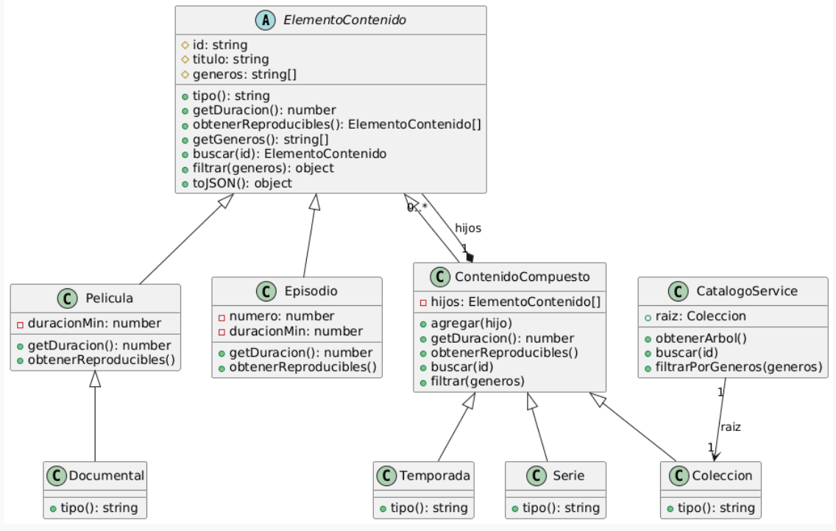
Diagrama UML.

El diagrama representa la estructura estática del patrón. En la parte superior se encuentra ElementoContenido, una clase abstracta que define las operaciones comunes. De ella se derivan las clases Pelicula y Episodio, además de ContenidoCompuesto. A su vez, Documental hereda de Pelicula, mientras que Temporada, Serie y Coleccion heredan de ContenidoCompuesto. La relación principal se encuentra en ContenidoCompuesto, que puede almacenar entre cero y muchos elementos mediante la relación «hijos 0..*». Esto permite que un compuesto contenga tanto elementos individuales como otros grupos. Finalmente, CatalogoService conserva una referencia a Coleccion como la raíz del catálogo.

Diagrama de flujo: reproducir un contenido del catálogo
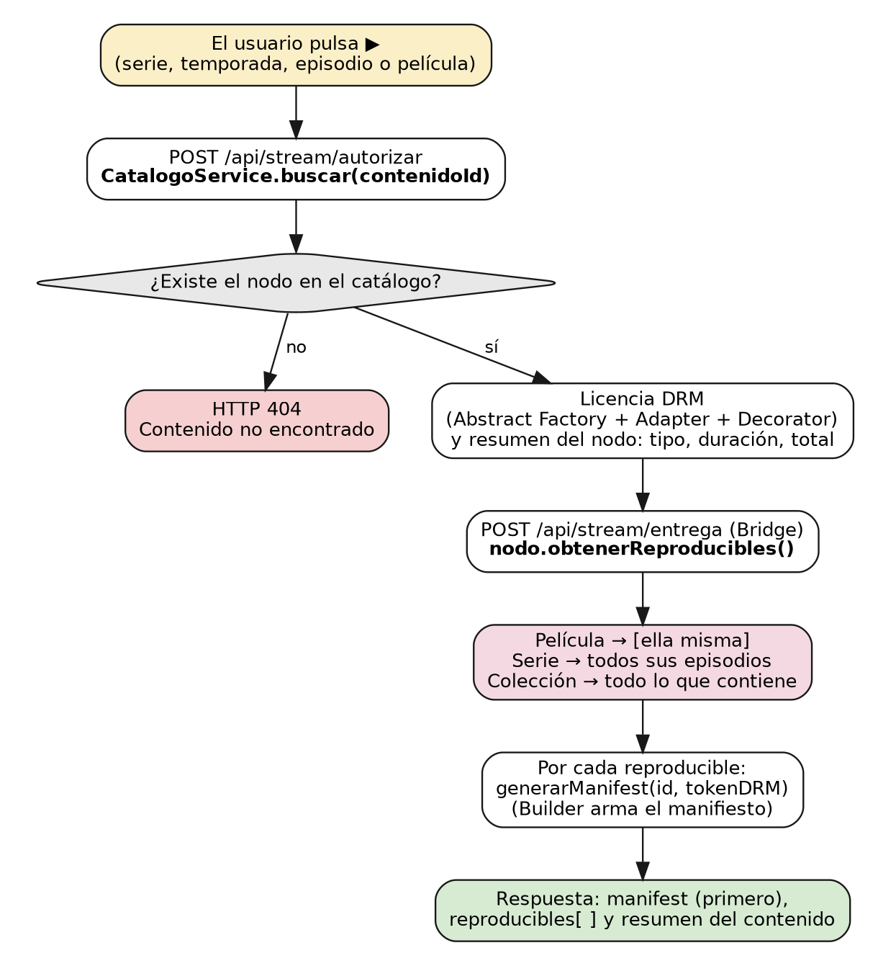
Cuando el usuario selecciona play en cualquier elemento del catálogo, el endpoint /api/stream/autorizar lo busca mediante CatalogoService.buscar(). Si no lo encuentra, retorna 404; si existe, genera la licencia DRM y entrega un resumen. Después, /api/stream/entrega utiliza obtenerReproducibles() para obtener el contenido correspondiente: una película devuelve un elemento, una serie sus episodios y una colección todo su contenido. Cada elemento genera su manifiesto usando Bridge y Builder, sin necesitar condicionales según el tipo.
¿Cómo funciona cada método?
• tipo(): Devuelve el nombre del tipo de nodo (pelicula, documental, episodio, temporada, serie o coleccion). Es lo único que cambia entre Temporada, Serie y Coleccion.
• getDuracion(): En una hoja devuelve su duración en minutos; en un grupo suma la duración de todos sus hijos (que pueden ser hojas u otros grupos), de forma recursiva.
• obtenerReproducibles(): Devuelve la lista plana de las hojas que se pueden reproducir. Una hoja devuelve [this]; un grupo junta los reproducibles de todos sus hijos con flatMap. Es el método que usa el streaming.
• getGeneros(): En una hoja devuelve sus géneros; en un grupo devuelve la unión (sin repetidos) de sus géneros y los de todos sus descendientes.
• buscar(id): Busca un nodo por su id. La hoja compara su propio id; el grupo se compara a sí mismo y, si no coincide, recorre recursivamente a sus hijos hasta encontrarlo o devolver null.
• filtrar(generos): Devuelve el árbol podado con solo lo que coincide con algún género pedido. Un grupo que declara el género se conserva completo; si no, conserva solo los hijos que coinciden y desaparece si ninguno coincide. Recalcula la duración y la cantidad de reproducibles solo con lo que sobrevive al filtro.
• agregar(hijo): (solo en grupos) Añade un hijo a la lista, validando que implemente ElementoContenido, y devuelve this para poder encadenar llamadas.
• toJSON(): Serializa el nodo para enviarlo al frontend. En un grupo incluye el arreglo hijos con la serialización recursiva de cada uno y el total de reproducibles.
Dónde se usa en el código
El catálogo se consume en cuatro endpoints de backend/index.js y en el Dashboard del frontend:
• GET /api/catalogo: devuelve el árbol completo. Acepta los filtros ?generos=accion,thriller y ?perfil=familiar (este último reutiliza la plantilla del patrón Prototype).
• GET /api/catalogo/:id: devuelve cualquier nodo (película, serie, temporada o colección) junto con su resumen.
• POST /api/stream/entrega (Bridge): si el id es una serie, genera un manifiesto por cada episodio. Responde manifest (el primero) y reproducibles (todos).
• POST /api/stream/autorizar (Abstract Factory, Adapter y Decorator): valida que el contenido exista (404 si no) y devuelve su resumen: tipo, duración y total de reproducibles.
• Dashboard.jsx: el botón «Explorar catálogo» muestra el árbol con un componente recursivo (CatalogNode) que se dibuja como grupo desplegable si el nodo tiene hijos, o como hoja si no los tiene. Cada nodo tiene su botón de reproducir.
Validación del código.
ElementoContenido.js es el componente del patrón. Es una clase abstracta (lanza un error si se intenta instanciar directamente) que declara la interfaz común que deben implementar tanto las hojas como los grupos:
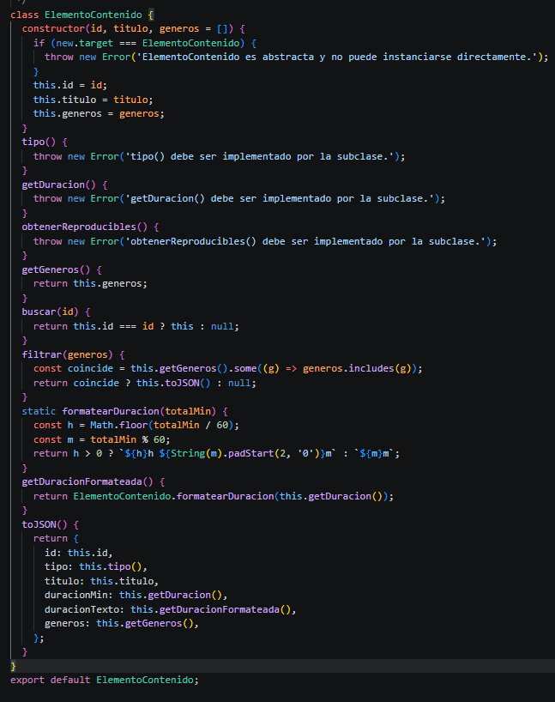
Pelicula.js es una hoja. Conoce su propia duración y, como no tiene hijos, obtenerReproducibles() se devuelve a sí misma. Documental y Episodio siguen la misma idea:
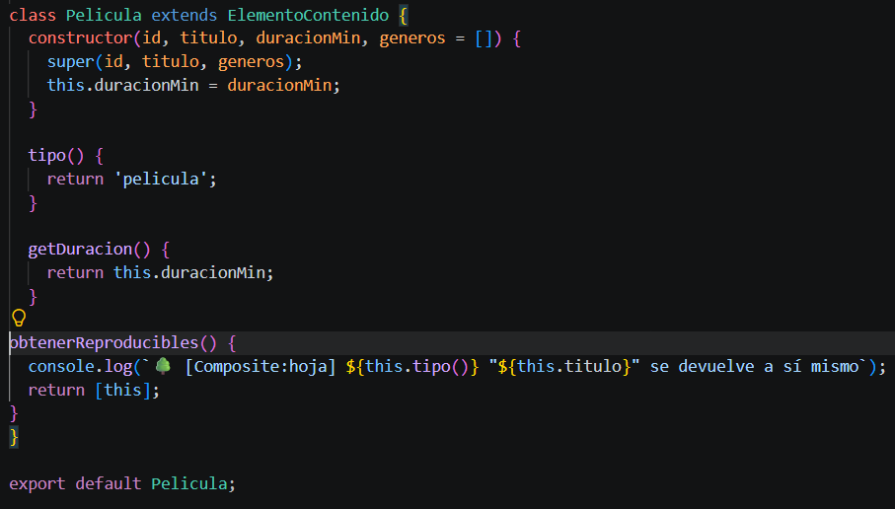
ContenidoCompuesto.js contiene toda la lógica recursiva del patrón, escrita una sola vez. Temporada, Serie y Coleccion la heredan y solo definen su tipo(). Nótese que los métodos no distinguen si un hijo es una hoja o un grupo: simplemente le piden lo mismo a cada uno:
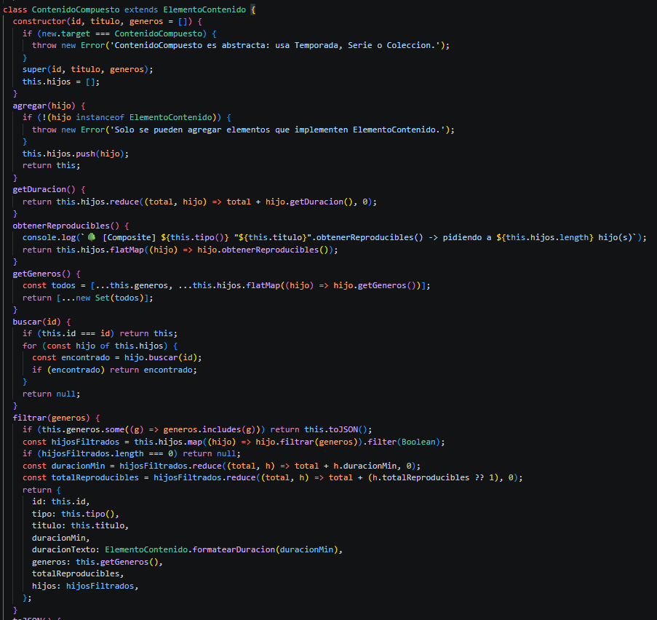
index.js (POST /api/stream/entrega) es el cliente del patrón. Resuelve el nodo con CatalogoService.buscar() y pide sus reproducibles; el mismo código sirve para una película, una serie o una colección:
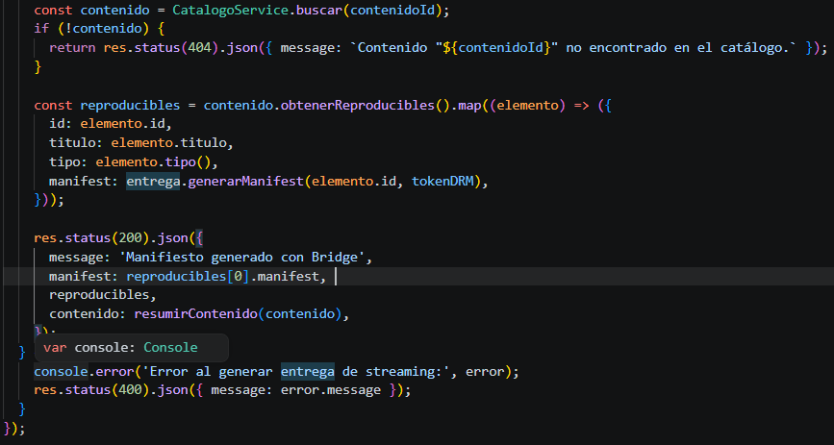
Validación en consola del código.
Patrón Decorator.
¿Qué es el patrón Decorator?
El Decorator es un patrón de diseño estructural que permite añadir responsabilidades o comportamiento a un objeto de forma dinámica, envolviéndolo en otro objeto que implementa la misma interfaz. El decorador recibe al objeto original en su constructor, ejecuta su propia lógica antes y/o después de delegar la llamada al objeto envuelto, y devuelve el resultado. Como el decorador y el objeto decorado comparten interfaz, los decoradores pueden apilarse unos sobre otros como las capas de una cebolla.

¿Para qué sirve?
Sirve para agregar funcionalidades a un objeto sin modificar su clase y sin recurrir a la herencia, que obligaría a crear una subclase por cada combinación de comportamientos (PremiumConLimite, PremiumConAuditoria, PremiumConLimiteYAuditoria…). Con Decorator, cada comportamiento adicional es una clase pequeña e independiente que se combina con las demás en tiempo de ejecución, en el orden y la cantidad que se necesite.
Implementación del patrón Decorator en el proyecto
El patrón Decorator se implementó en el subservicio de Gestión de Derechos Digitales (DRM), específicamente en la emisión de licencias. Se aprovechó la interfaz LicenseManager, ya utilizada por los gestores básicos, premium y los adaptadores de Widevine y PlayReady, permitiendo agregar nuevas reglas sin modificar las clases existentes.
LicenseManagerDecorator funciona como decorador base y delega las solicitudes al gestor que envuelve. A partir de él se implementaron tres decoradores: RestriccionGeograficaDecorator, que valida los países autorizados; LimiteDispositivosDecorator, que controla el número de pantallas permitidas según el plan; y AuditoriaDecorator, que registra las licencias aprobadas y rechazadas. Para esto se utilizan SesionesRegistry, que controla las pantallas activas, y AuditoriaLog, que almacena la bitácora.
Finalmente, emitirLicencia() se definió como un método asíncrono (async), dejando el sistema preparado para trabajar posteriormente con servicios reales de licencias como Widevine o PlayReady, que podrían responder mediante solicitudes de red.

¿Por qué se utilizó Decorator en esta parte?
Se eligió Decorator porque la emisión de una licencia no consiste únicamente en generar un identificador. En un servicio real también es necesario validar los derechos por ubicación, controlar el límite de pantallas del usuario y registrar las operaciones para auditoría. Estas reglas son independientes y pueden cambiar con el tiempo, por lo que resulta más práctico aplicarlas mediante capas reutilizables. Si estas validaciones se agregaran directamente con if en LicenseManagerBasico, LicenseManagerPremium y los diferentes adaptadores, la lógica tendría que repetirse. Con Decorator, cada regla se implementa una sola vez y puede aplicarse a cualquier gestor de licencias.
Además, este patrón se complementa con los anteriores: Abstract Factory selecciona el gestor según el plan, Adapter permite trabajar con Widevine o PlayReady y Factory Method proporciona el límite de pantallas de cada plan. De esta forma, el endpoint continúa utilizando licencias.emitirLicencia() sin preocuparse por las capas internas.
Diagrama UML
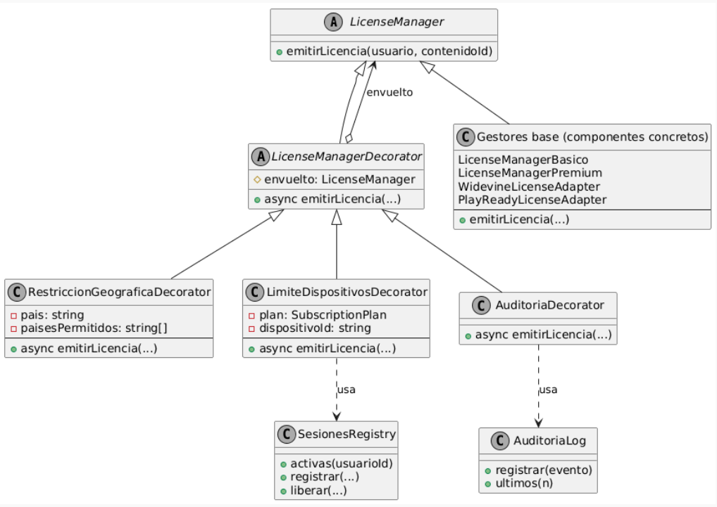
El diagrama ilustra el patrón Decorator: LicenseManagerDecorator y los gestores base implementan la interfaz abstracta LicenseManager. Mediante la agregación «envuelto», un decorador contiene otro LicenseManager (un gestor base u otro decorador), permitiendo apilar funcionalidades. Finalmente, los tres decoradores concretos heredan de LicenseManagerDecorator, apoyándose LimiteDispositivosDecorator en SesionesRegistry y AuditoriaDecorator en AuditoriaLog.
Diagrama de flujo.
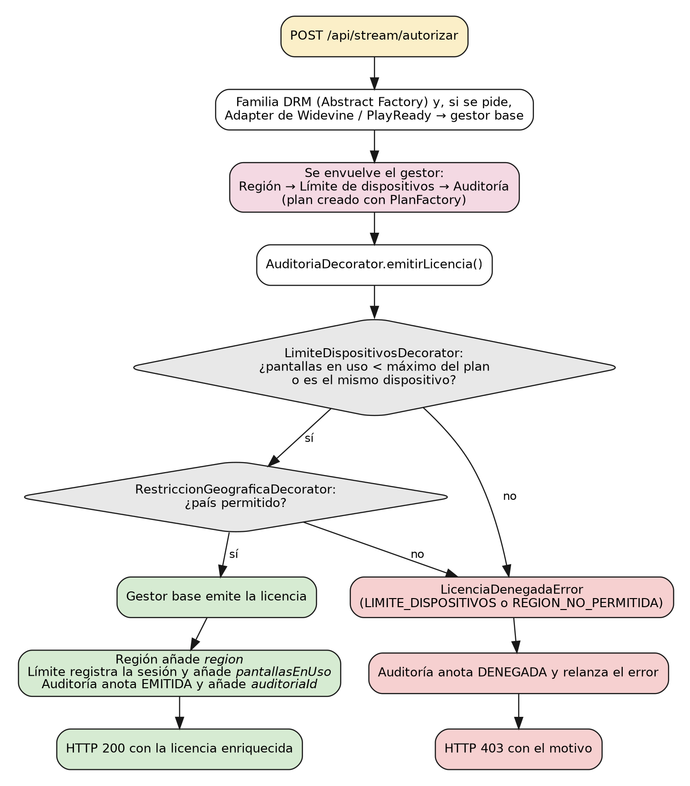
El flujo inicia en /api/stream/autorizar, que obtiene el gestor base (vía Abstract Factory y Adapter) y lo envuelve con los tres decoradores. Primero se evalúa el límite de dispositivos; si se supera, lanza LicenciaDenegadaError (LIMITE_DISPOSITIVOS). Si lo supera, la restricción geográfica valida el país y, si falla, lanza REGION_NO_PERMITIDA. En caso de rechazo, la auditoría registra la licencia como DENEGADA, relanza el error y el endpoint responde 403. Si pasa todas las reglas, el gestor base genera la licencia, los decoradores la enriquecen y se retorna 200.
¿Cómo funciona cada clase y método?
• LicenseManagerDecorator.emitirLicencia(): Delega la llamada al objeto envuelto (this.envuelto) y devuelve su resultado. El constructor valida que lo que se envuelve sea un LicenseManager. Los decoradores concretos lo sobrescriben y llaman a super.emitirLicencia() para delegar.
• RestriccionGeograficaDecorator.emitirLicencia(): Antes de delegar comprueba que el país informado esté en la lista de países permitidos; si no, lanza LicenciaDenegadaError (REGION_NO_PERMITIDA). Si pasa, delega y agrega region a la licencia.
• LimiteDispositivosDecorator.emitirLicencia(): Antes de delegar consulta SesionesRegistry y compara las pantallas en uso con plan.getPantallasSimultaneas(). Si el usuario ya está en el máximo y el dispositivo es nuevo, lanza LicenciaDenegadaError (LIMITE_DISPOSITIVOS); un dispositivo que ya tenía sesión puede cambiar de contenido sin consumir otra pantalla. Si pasa, delega, registra la sesión y agrega sesionId, pantallasEnUso y pantallasMaximas.
• AuditoriaDecorator.emitirLicencia(): Delega y, con el resultado, registra en AuditoriaLog el evento EMITIDA y agrega auditoriaId a la licencia. Si una capa interna lanza LicenciaDenegadaError, registra el evento DENEGADA con el motivo y relanza el error: la auditoría observa, no oculta.
• SesionesRegistry: Guarda en memoria las sesiones de reproducción activas de cada usuario (un dispositivo equivale a una pantalla). Las sesiones se liberan con POST /api/stream/detener o expiran solas a los 10 minutos para que una pestaña cerrada no bloquee la cuenta.
• AuditoriaLog: Bitácora en memoria de las licencias emitidas y denegadas (últimos 100 eventos), consultable en GET /api/stream/auditoria.
Dónde se usa en el código
• POST /api/stream/autorizar: arma la cadena de decoradores sobre el gestor de licencias y captura LicenciaDenegadaError para responder 403 con el código del motivo.
• POST /api/stream/detener: libera la pantalla en uso cuando el usuario deja de reproducir.
• GET /api/stream/auditoria: consulta la bitácora que llena AuditoriaDecorator.
• Dashboard.jsx: envía un dispositivoId estable por navegador y el país en cada autorización, muestra en la tarjeta de reproducción las pantallas en uso, la región y el id de auditoría, y ofrece el botón «Detener reproducción».
Validación del código
LicenseManagerDecorator es el decorador base. Extiende LicenseManager (la misma interfaz que los gestores base y los Adapters), guarda el objeto envuelto y por defecto solo delega:
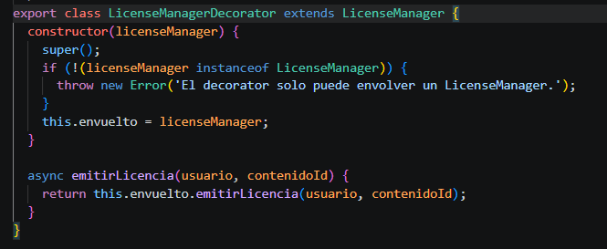
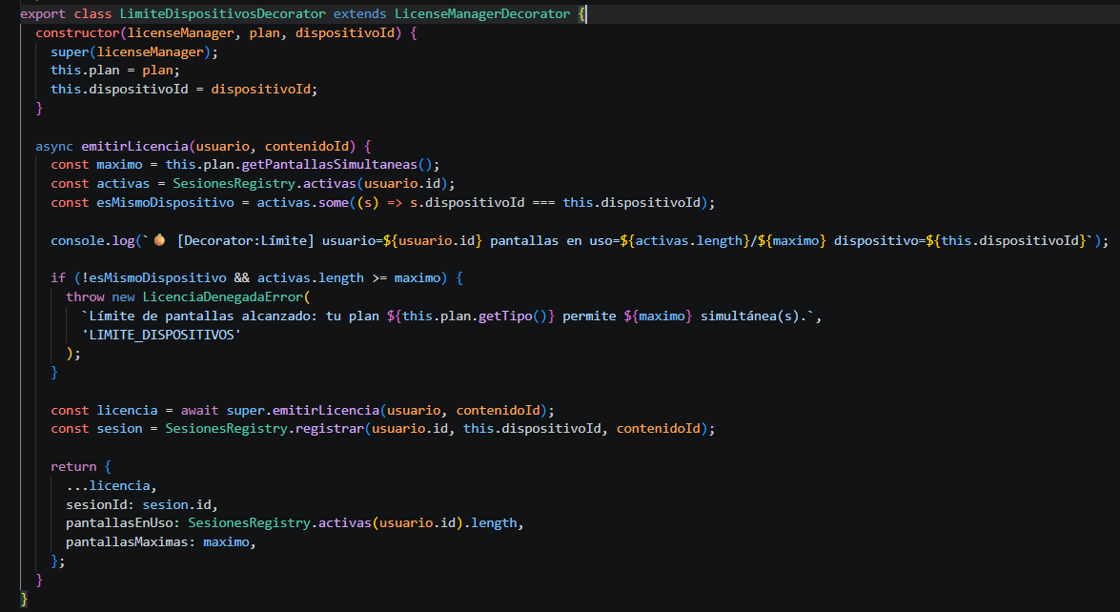
LimiteDispositivosDecorator es un decorador concreto. Aplica su regla antes de delegar (puede cortar la llamada con una excepción) y después de delegar enriquece la licencia con los datos de la sesión:
index.js (POST /api/stream/autorizar) arma la cadena. El gestor base (de la familia del plan o el Adapter) se envuelve capa por capa; desde ese momento se usa exactamente igual que antes: 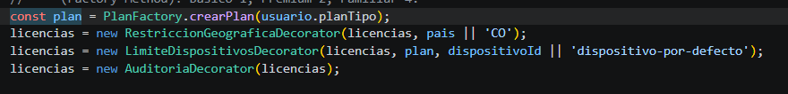
Validación en consola del código
Muestran cómo la llamada baja por las capas y qué decide cada una. En el primer caso se emite la licencia; en el segundo, un segundo dispositivo del mismo usuario Básico (1 pantalla) es rechazado por el límite; en el tercero, una región sin derechos es rechazada por la restricción geográfica.
Patrón Facade.
El Facade (fachada) es un patrón de diseño estructural que proporciona una interfaz simple y unificada a un conjunto de clases o a un subsistema complejo. La fachada sabe qué clases del subsistema deben usarse, en qué orden y con qué datos, de modo que el cliente hace una sola llamada y recibe el resultado, sin depender de los detalles internos. La fachada no reemplaza ni elimina las clases del subsistema: las oculta y las coordina, por lo que siguen pudiendo usarse por separado si hace falta.
¿Para qué sirve?
Sirve para reducir el acoplamiento entre el cliente y un subsistema formado por muchas clases, y para evitar que cada cliente repita la misma secuencia de pasos de coordinación. Sin Facade, cada lugar que necesita el flujo completo debe importar las clases internas, conocer el orden correcto y repetir la lógica; si el subsistema cambia, hay que modificar todos esos lugares. Con Facade, esa coordinación vive en un solo punto y los clientes dependen únicamente de una interfaz pequeña y estable.
Implementación del patrón Facade en el proyecto
El patrón Facade se implementó en la clase DRMFacade.js para simplificar la autorización de reproducciones en el servicio DRM. Esta clase coordina cinco patrones de diseño: Composite, para verificar el contenido; Abstract Factory, para obtener los componentes DRM; Adapter, para integrar proveedores externos; Factory Method, para determinar las pantallas permitidas; y Decorator, para aplicar las restricciones y registrar eventos.
La fachada ofrece tres métodos principales: autorizarReproduccion(), que valida el acceso y genera la licencia y la marca de agua; detener(), que libera una pantalla en uso; y auditoria(), que consulta los últimos eventos registrados. Además, gestiona errores tipados que index.js transforma en respuestas HTTP 404 o 403.
Como no accede directamente a la base de datos, recibe los datos del usuario previamente identificados, lo que permite probarla sin PostgreSQL mediante npm run demo:patrones. Finalmente, la selección del proveedor DRM se trasladó al backend: con proveedorExterno: 'auto', se utiliza Widevine para los planes Premium y Familiar, y PlayReady para los demás.
¿Por qué se utilizó Facade en esta parte?
Se eligió Facade porque el endpoint POST /api/stream/autorizar debía conocer y coordinar, en un orden concreto, alrededor de once clases de cinco patrones distintos. Esto generaba tres problemas: index.js importaba cinco módulos internos de DRM solo para este flujo; demo-patrones.js volvía a armar a mano la misma cadena de decoradores (lógica duplicada); y la regla «Premium y Familiar usan Widevine, el resto PlayReady» estaba en el frontend (Dashboard.jsx).
Además, el orden de los decoradores importa: la auditoría debe ir en la capa más externa para registrar también las licencias que rechazan las capas internas. Con Facade, ese orden queda definido en un solo lugar (el método privado #decorar) y ningún cliente puede equivocarse al armarlo.
Este patrón se complementa con los anteriores y no compite con ellos: Composite, Abstract Factory, Adapter, Factory Method y Decorator siguen intactos y la fachada solo los orquesta. De esta forma, el endpoint se limita a resolver al usuario en la base de datos, llamar a DRMFacade.autorizarReproduccion() y traducir los errores a HTTP. El resultado, medido sobre el código, fue el siguiente:
Aspecto | Antes (sin Facade) | Después (con Facade)
Líneas del handler /autorizar (sin comentarios ni líneas vacías) | 47 | 37
Colaboradores que conoce el handler | alrededor de 11 | 2 (db y DRMFacade, más sus errores)
Módulos internos de DRM importados por index.js | 5 | 2
Dónde se arma la cadena de decoradores | index.js y demo-patrones.js | solo en DRMFacade
Dónde se decide Widevine o PlayReady | Dashboard.jsx (frontend) | DRMFacade (backend, modo 'auto')

La reducción de código es pequeña, ya que la conversión de errores a respuestas HTTP permanece en el endpoint, donde corresponde. El principal beneficio es el desacoplamiento entre las capas. Para verificarlo, se realizaron 12 peticiones al index.js original y al refactorizado, utilizando una base de datos simulada. Las respuestas fueron idénticas en todos los casos, incluyendo autorizaciones, restricciones, errores, detención, auditoría, Bridge y catálogo, lo que confirma que el comportamiento HTTP se mantuvo sin cambios.
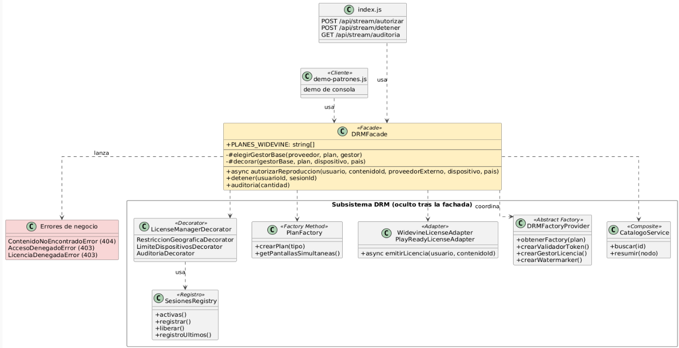
Diagrama UML
El diagrama ilustra el patrón Facade: los clientes (index.js y demo-patrones.js) dependen únicamente de DRMFacade. La fachada coordina las clases del subsistema DRM (CatalogoService, DRMFactoryProvider, los adaptadores de Widevine y PlayReady, PlanFactory y la cadena de decoradores con SesionesRegistry y AuditoriaLog), que quedan ocultas para el cliente. La fachada también lanza los errores de negocio, que el cliente traduce a HTTP.

Diagrama de flujo.
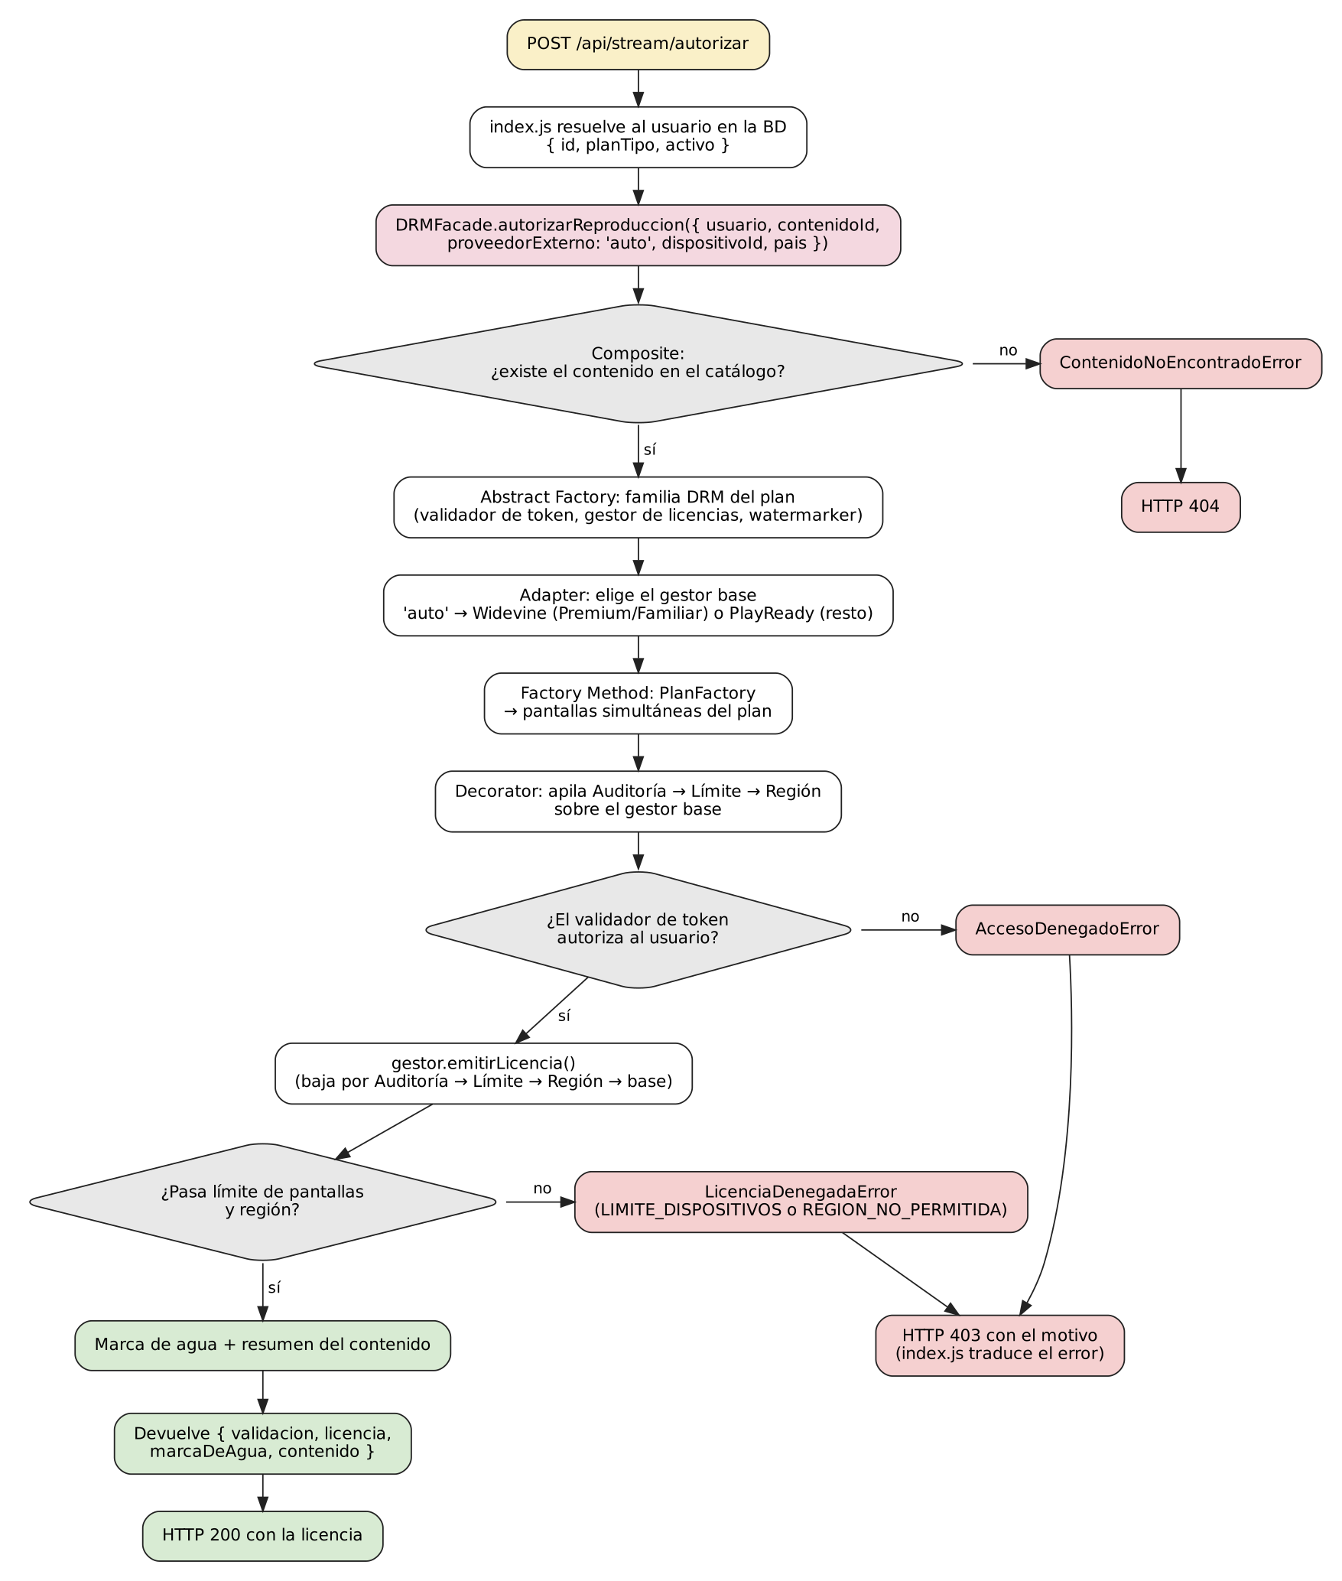
El proceso comienza en /api/stream/autorizar, donde index.js identifica al usuario y llama a DRMFacade.autorizarReproduccion(). La fachada verifica el contenido, selecciona el DRM y el gestor correspondiente, y aplica los decoradores de auditoría, límite de pantallas y región. Después valida el token y emite la licencia. Si ocurre algún error, responde con 404 o 403, según el caso. Si todo es correcto, genera la marca de agua y devuelve la validación, la licencia y los datos del contenido con HTTP 200.
¿Cómo funciona cada clase y método?
- DRMFacade.autorizarReproduccion(): Es el método principal. Busca el contenido, selecciona el sistema DRM, crea el plan y organiza los decoradores. Luego valida el token, genera la licencia y aplica la marca de agua. Si ocurre un error, lanza la excepción correspondiente; si todo funciona, devuelve los resultados.
- DRMFacade.#elegirGestorBase(): Selecciona el gestor de licencias Widevine o PlayReady según el proveedor indicado, el tipo de plan o la configuración DRM.
- DRMFacade.#decorar(): Aplica los decoradores de restricción geográfica, límite de dispositivos y auditoría. La auditoría queda al final de la cadena externa para registrar tanto las licencias aprobadas como las denegadas.
- DRMFacade.detener(): Libera la sesión de reproducción y devuelve información sobre las pantallas que siguen en uso.
- DRMFacade.auditoria(): Consulta los últimos eventos de licencias emitidas o denegadas, ordenados del más reciente al más antiguo.
- ContenidoNoEncontradoError y AccesoDenegadoError: Representan errores de negocio cuando el contenido no existe o el usuario no está autorizado. LicenciaDenegadaError se utiliza cuando las restricciones impiden emitir la licencia.
- CatalogoService.resumir(): Genera un resumen de los elementos del catálogo, como películas, series o colecciones.

¿Dónde se utiliza en el código?
- POST /api/stream/autorizar: Identifica al usuario, solicita la autorización y convierte los errores en respuestas HTTP 404 o 403.
- POST /api/stream/detener: Finaliza la sesión y libera la pantalla utilizada.
- GET /api/stream/auditoria: Consulta los últimos 50 eventos de auditoría.
- demo-patrones.js: Demuestra cómo utilizar la fachada sin construir manualmente los decoradores.
- Dashboard.jsx: Envía la solicitud de reproducción usando el proveedor automático y permite consultar los eventos de auditoría desde la interfaz.
Validación del código
DRMFacade.autorizarReproduccion() es el método principal de la fachada. Coordina en orden Composite, Abstract Factory, Adapter, Factory Method y Decorator, y devuelve un único resultado:
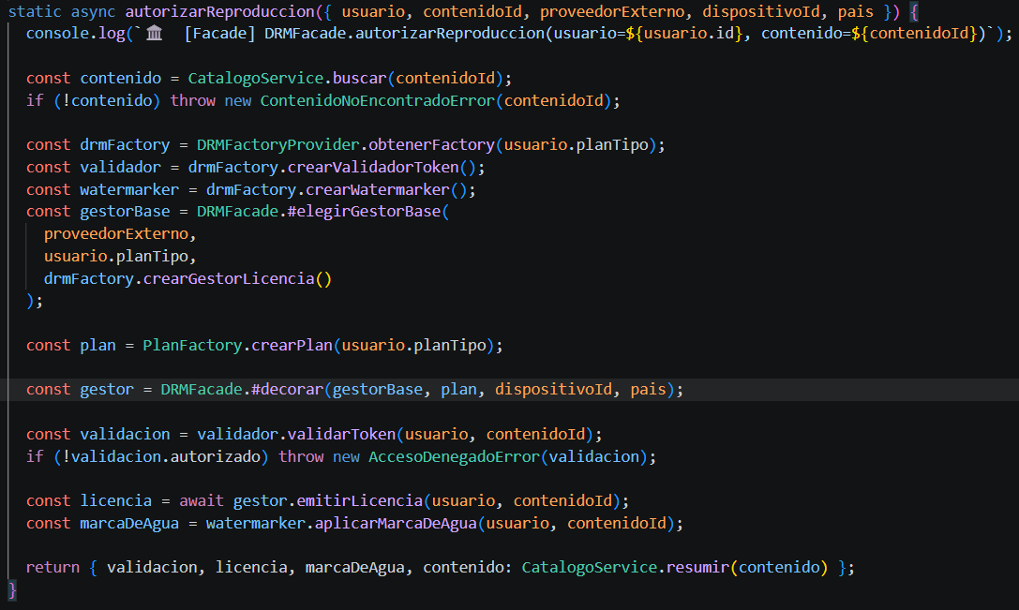
DRMFacade (métodos privados). #elegirGestorBase() decide el Adapter según el plan (modo 'auto') y #decorar() fija el orden de los decoradores en un solo lugar:
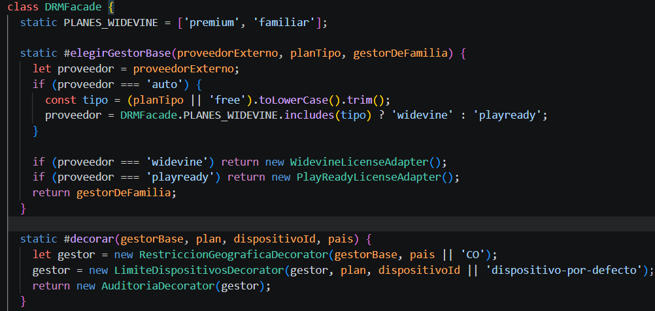
index.js (POST /api/stream/autorizar) es el cliente del patrón. Solo resuelve al usuario, delega en la fachada y traduce los errores a HTTP:
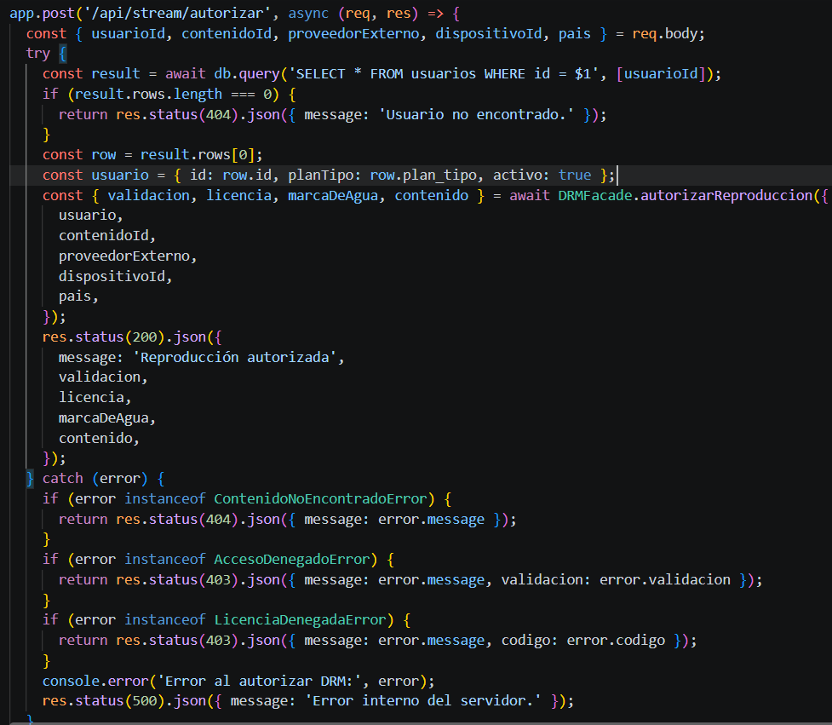
Dashboard.jsx muestra la evidencia en pantalla. El botón «Ver auditoría (Facade)» ejecuta handleVerAuditoria, que consulta la bitácora que expone la fachada:
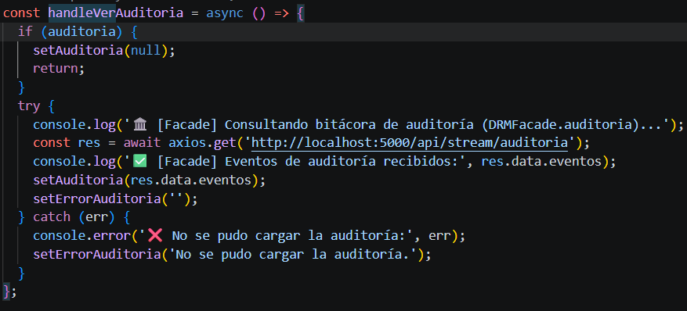
Validación del código
Las capturas muestran la ejecución de la demostración (npm run demo:patrones), que corre sin base de datos. Cada intento es una sola llamada a DRMFacade.autorizarReproduccion(); por debajo se ven los pasos de Abstract Factory, Factory Method, los decoradores, el Adapter y el Composite. En la primera captura, un usuario de plan Básico (1 pantalla) obtiene su licencia en el dispositivo A; un segundo dispositivo es rechazado por el límite de pantallas y una región sin derechos es rechazada por la restricción geográfica.

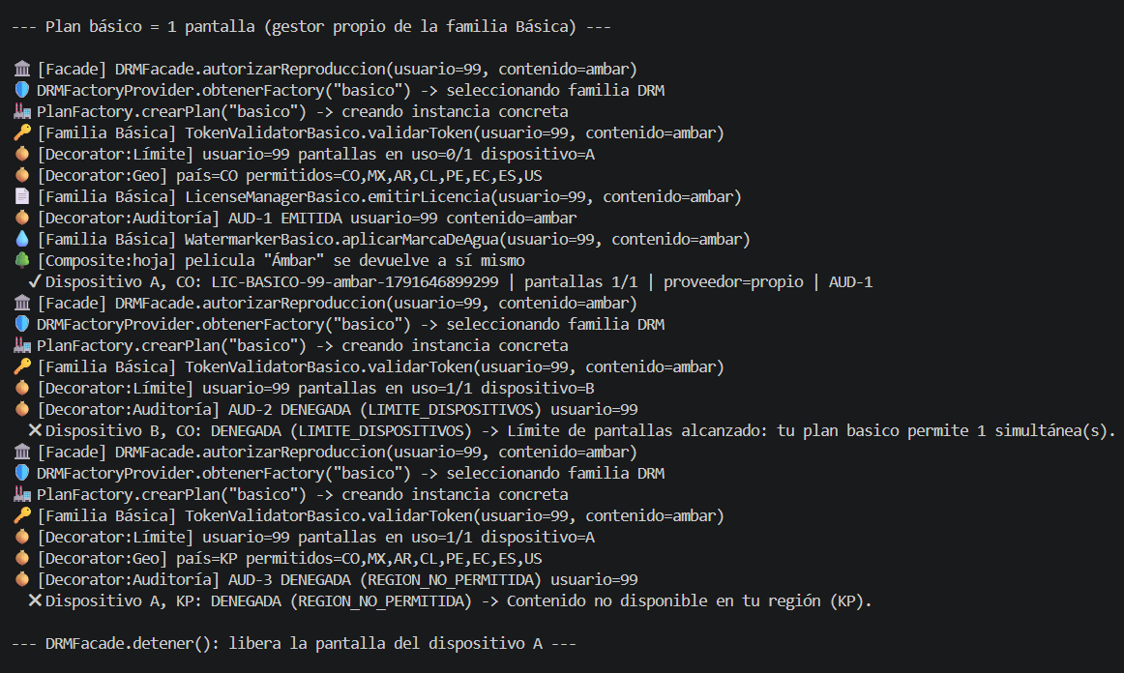
En la segunda captura, después de DRMFacade.detener() se libera la pantalla del dispositivo A y el dispositivo B ya puede reproducir.
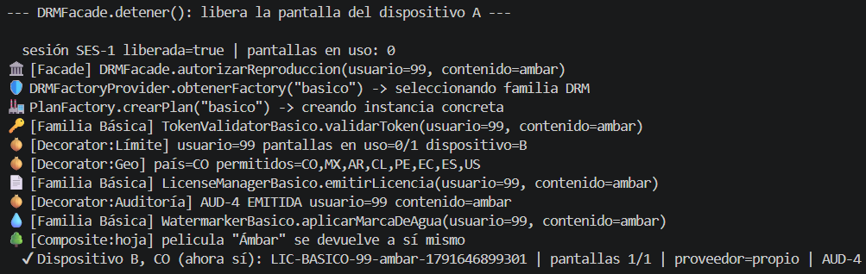
En la tercera, con proveedorExterno: 'auto' la fachada elige el Adapter según el plan: Widevine para Premium y PlayReady para Básico, decisión que antes tomaba el frontend.
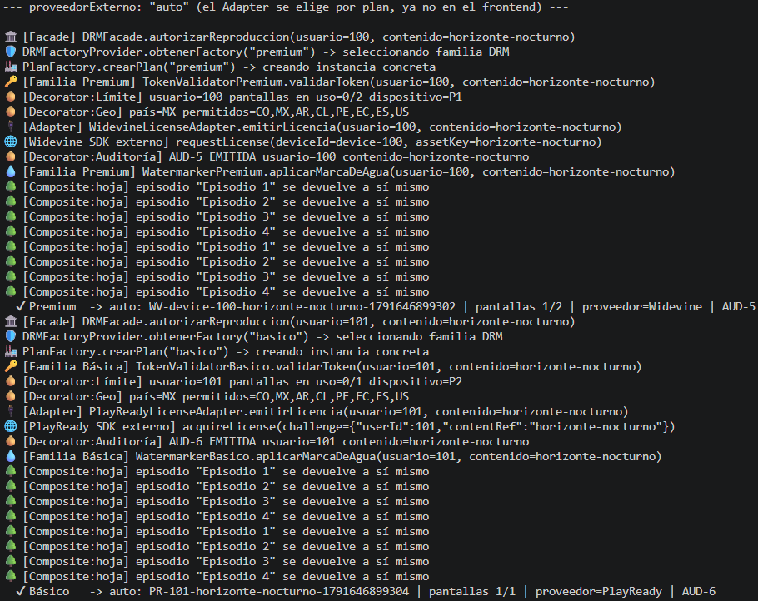
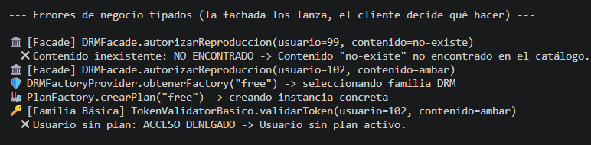
En la cuarta se ven los errores de negocio tipados que lanza la fachada (contenido inexistente y usuario sin plan) y la bitácora que devuelve DRMFacade.auditoria(), llenada por el AuditoriaDecorator. En las capturas se omitieron los emojis del prefijo de cada línea; el resto del texto es la salida literal de la consola.

Modo y requisitos de instalación.
CLONAR EL PROYECTO
Abrir una terminal y ejecutar:
git clone -b Codigo_Parcial1 https://github.com/DavidA-go/Proyecto-Plataforma-de-Streaming-de-Video-.git
Luego ingresar a la carpeta del proyecto:
cd Proyecto-Plataforma-de-Streaming-de-Video-
Para verificar que se encuentra en la rama correcta, ejecutar:
git branch --show-current
El resultado debe mostrar: Codigo_Parcial1
REQUISITOS PREVIOS
Antes de ejecutar el proyecto, es necesario tener instalados los siguientes programas:
- Node.js y npm
- PostgreSQL
- pgAdmin.
- Git
Para verificar que los programas están instalados correctamente, ejecutar los siguientes comandos:
- node --version
- npm --version
- psql –version
- git --version
Si cada comando muestra un número de versión, significa que las herramientas están correctamente instaladas.
CREAR LA BASE DE DATOS EN POSTGRESQL
Con PostgreSQL instalado y ejecutándose, se debe crear una base de datos llamada:
login_solid
Opción A: Utilizando pgAdmin
- Abrir pgAdmin.
- Ingresar al servidor de PostgreSQL.
- Dirigirse a la sección Databases.
- Hacer clic derecho sobre Databases.
- Seleccionar Create → Database.
- En el campo Database, escribir: login_solid
- Presionar Save.
Opción B: Utilizando SQL
También se puede crear la base de datos mediante el siguiente comando:
CREATE DATABASE login_solid;
Después de crear la base de datos, se deben ejecutar los scripts SQL que se encuentran dentro de la carpeta: backend/db/
Por ejemplo, para ejecutar el archivo migration_add_plan.sql mediante psql, utilizar:
psql -U postgres -d login_solid -f backend/db/migration_add_plan.sql
También es posible ejecutar estos scripts desde el Query Tool de pgAdmin.
CREAR EL ARCHIVO .ENV DEL BACKEND
Dentro de la carpeta del proyecto se encuentra la carpeta:
PlataformaStreaming/backend
En esta ubicación se debe crear manualmente un archivo llamado: .env
La estructura de carpetas debe quedar de la siguiente manera:
PlataformaStreaming
└── backend
└── .env
Dentro del archivo .env se debe colocar la configuración de conexión con PostgreSQL:
- DB_USER=postgres
- DB_HOST=localhost
- DB_NAME=login_solid
- DB_PASSWORD=Crisxpg
- DB_PORT=5432
Esta configuración permite que el backend se conecte a la base de datos login_solid utilizando el usuario postgres.
INSTALAR DEPENDENCIAS Y EJECUTAR EL BACKEND
Abrir una terminal desde la carpeta principal del proyecto y acceder a la carpeta del backend: cd backend
Después, instalar las dependencias necesarias: npm install
Una vez finalizada la instalación, iniciar el servidor: node index.js
El backend debe quedar ejecutándose en: http://localhost:5000
Es importante mantener esta terminal abierta mientras se utiliza la aplicación.
INSTALAR DEPENDENCIAS Y EJECUTAR EL FRONTEND
Abrir una segunda terminal desde la carpeta principal del proyecto.
Instalar las dependencias del frontend: npm install
Después ejecutar el servidor de desarrollo: npm run dev
El frontend estará disponible normalmente en: http://localhost:5173
ABRIR LA APLICACIÓN
Una vez que el backend y el frontend estén ejecutándose correctamente, abrir el navegador y acceder a la dirección indicada por la terminal del frontend:
http://localhost:5173
Para que la aplicación funcione correctamente, deben permanecer ejecutándose simultáneamente:
Backend: http://localhost:5000
Frontend: http://localhost:5173

